Assignment 1
FER202 – Laptop Brand Store
Link github bài tập nhóm: https://github.com/phulongtran/laptop-store-group1.git
Họ tên thành viên nhóm
STT | Mã SV | Họ tên | Vai trò | Phân công theo module, công việc
1 | DE180177 | Trần Phú Long | Leader | Khởi tạo repo, template, cấu hình; axiosClient, đăng nhập/phân quyền, routing, hooks (useAxios, useDebounce), bộ lọc, gợi ý tìm kiếm, quản trị laptop, xoá hàng loạt; release v1.0.0 (#1, #2, #5, #8, #9, #10, #13, #18, #19, #26, #29)
2 | DE180059 | Lê Mạnh Dũng | Catalog | Format utils, service laptop/catalog/review, component dùng chung, Navbar, LaptopCard, trang chủ, danh sách, chi tiết, đánh giá, README (#4, #6, #11, #14, #15, #16, #17, #20, #21, #30)
3 | DE190922 | Nguyễn Khắc Quang Khánh | Commerce | Dữ liệu mẫu, service cart/order, Toast & ConfirmModal, giỏ hàng, thanh toán, đơn hàng, form & đơn hàng quản trị, báo cáo kiểm thử, video (#3, #7, #12, #22, #23, #24, #25, #27, #28, #31)
Mục lục
1. Sprint 0 – Nền tảng dự án (#1 – #7) 4
1.1. #1 – Repo templates & CODEOWNERS 4
1.2. #2 – Project setup & configuration (Phần 0) 4
1.3. #3 – Seed data db.json (0.4) 5
1.4. #4 – Format utils formatPrice/formatDate (A3) 8
1.5. #5 – axiosClient & interceptors (B1–B4) 9
1.6. #6 – Laptop, catalog & review services (B5) 10
1.7. #7 – Cart & order services (B5) 11
2. Sprint 1 – Core UI & Auth (#8 – #15) 12
2.1. #8 – Fake login & AuthContext (B6) 12
2.2. #9 – Routes, layouts & 404 (F1, F6, F7) 14
2.3. #10 – ProtectedRoute by role (F2) 17
2.4. #11 – Common components: Loading, ErrorAlert, EmptyState, Price (E) 19
2.5. #12 – ToastContext & ConfirmModal (E) 21
2.6. #13 – Hooks useAxios & useDebounce (H1, H2) 22
2.7. #14 – AppNavbar & Footer (E1) 22
2.8. #15 – LaptopCard & LaptopGrid (E2) 25
3. Sprint 2 – Catalog & Detail (#16 – #21) 31
3.1. #16 – Home page with Promise.all (C1, C2) 31
3.2. #17 – Laptop list: URL filters, sort, pagination, cancel (F3, E6, D1) 34
3.3. #18 – LaptopFilter controlled component (E3) 38
3.4. #19 – Navbar search suggestions (D3) 39
3.5. #20 – Laptop detail with allSettled & cancel (C3, D2, E4) 40
3.6. #21 – Review list & form (G2) 43
4. Sprint 3 – Cart, Order & Admin (#22 – #29) 45
4.1. #22 – CartContext & add to cart (G1) 45
4.2. #23 – Cart page & optimistic delete (G1, H4) 46
4.3. #24 – Checkout flow (C4) 47
4.4. #25 – My orders & cancel order (G4) 48
4.5. #26 – Admin laptop table, quick stock edit, optimistic delete (G3, H4) 49
4.6. #27 – Admin laptop create/edit form (G3, F4, F5) 50
4.7. #28 – Admin order management (G4) 51
4.8. #29 – Bulk delete with allSettled (H3) 52
5. Sprint 4 – Test & Release v1.0.0 (#30 – #31) 54
5.1. #30 – README: setup, timing results, 4 answers 55
5.2. #31 – Test report 19 scenarios & demo video 58
5.3. Kết quả kiểm thử 19 kịch bản 58
5.4. Release v1.0.0 59
6. Tổng kết 61
6.1. Kết quả đo thời gian (Phần C2) 61
6.2. Trả lời 4 câu hỏi của đề 61
6.3. Checklist nộp bài 61

1. Sprint 0 – Nền tảng dự án (#1 – #7)
Template repo, cấu hình dự án, dữ liệu mẫu, tiện ích định dạng, axiosClient và các service.

1.1. #1 – Repo templates & CODEOWNERS
Người thực hiện: Trần Phú Long (Leader)
Reviewer: Lê Mạnh Dũng
Nhánh: chore/1-repo-templates
Pull Request: chore(setup): add issue/pr templates and codeowners
Commit (mỗi commit kèm “Refs #1”):
- 1/3 chore(setup): add issue and pull request templates
- 2/3 chore(setup): add codeowners
- 3/3 chore(config): add env example and pre-push hook
Checklist đã hoàn thành:
☐ feature_request.md, bug_report.md, pull_request_template.md đúng vị trí
☐ CODEOWNERS dùng username GitHub thật
☐ .env.example có VITE_API_URL, VITE_API_TIMEOUT; .env nằm trong .gitignore
☐ .githooks/pre-push kiểm tra TECH-01/02/05 + build, quyền 100755

1.2. #2 – Project setup & configuration (Phần 0)
Người thực hiện: Trần Phú Long (Leader)
Reviewer: Nguyễn Khắc Quang Khánh
Nhánh: feature/2-project-setup
Pull Request: chore(setup): configure dependencies, scripts and folder structure
Commit (mỗi commit kèm “Refs #2”):
- 1/4 chore(deps): add axios, react-bootstrap, router and json-server
- 2/4 chore(config): add json-server scripts and sample db
- 3/4 chore(setup): import bootstrap and clean vite boilerplate
- 4/4 chore(setup): add required folder structure
Checklist đã hoàn thành:
☐ Cài axios, react-bootstrap, bootstrap, react-router-dom@6, json-server 0.17.4 (không ^), concurrently
☐ Scripts server / server:watch / start / reset-db
☐ Import Bootstrap CSS, xoá file mẫu của Vite
☐ Đủ thư mục src/api, hooks, contexts, utils, components, pages/admin
☐ npm start và npm run build thành công

1.3. #3 – Seed data db.json (0.4)
Người thực hiện:Nguyễn Khắc Quang Khánh
Reviewer: Trần Phú Long (Leader)
Nhánh: chore/3-seed-data
Pull Request: chore(seed): add sample data for json-server
Chụp hình kết quả (cấu trúc project / kết quả chạy / output terminal):
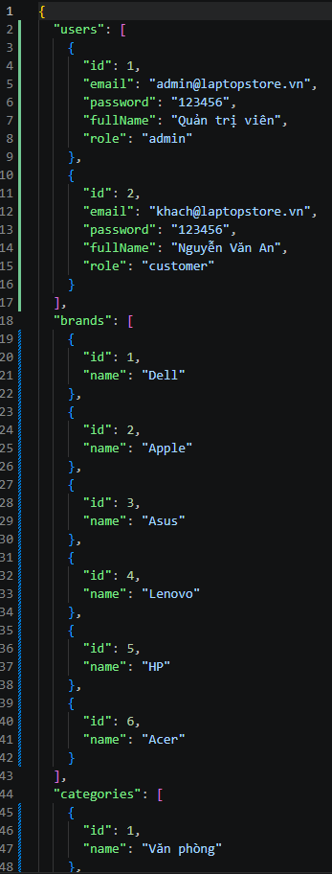
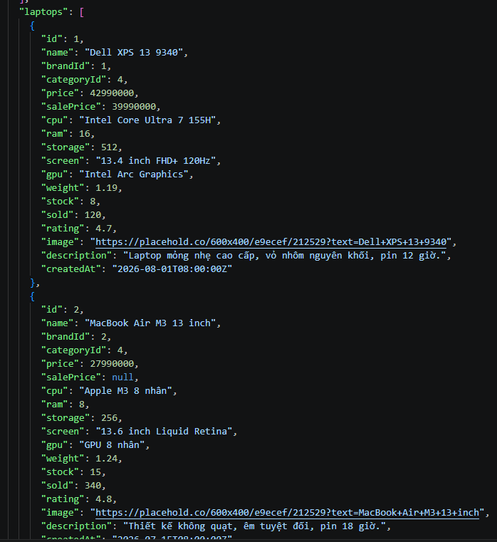
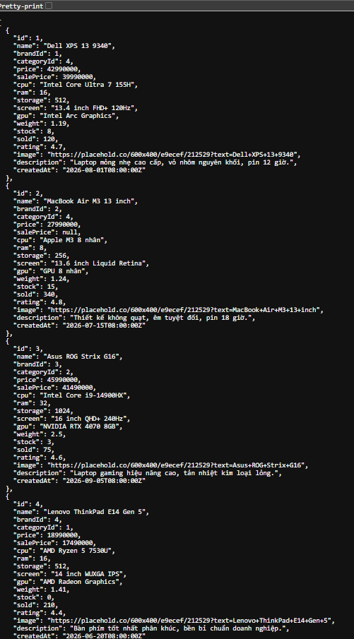
Commit (mỗi commit kèm “Refs #3”):
- 1/3 chore(seed): add brands, categories and users
- 2/3 chore(seed): add 16 laptops with varied price and stock
- 3/3 chore(seed): add reviews and sync db backup
Checklist đã hoàn thành:
☐ 6 hãng, 4 loại, 20 laptop, 12 review, 2 user (admin, customer)
☐ Có laptop stock = 0, stock < 5, có/không salePrice, RAM 8/16/32/64
☐ Các trường số là number, không phải chuỗi
☐ db.backup.json giống db.json; npm run reset-db khôi phục được

1.4. #4 – Format utils formatPrice/formatDate (A3)
Người thực hiện:Lê Mạnh Dũng
Reviewer: Nguyễn Khắc Quang Khánh
Nhánh: feature/4-format-utils
Pull Request: feat(utils): add price and date formatters
Chụp hình kết quả (cấu trúc project / kết quả chạy / output terminal):
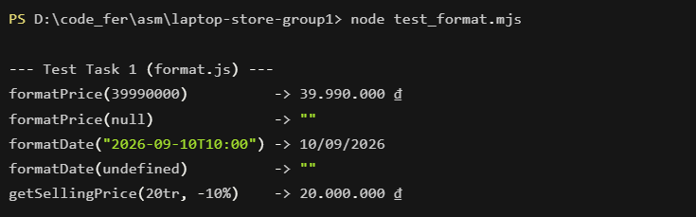 Console hiển thị formatPrice(39990000), formatDate(...), formatPrice(null)

Commit (mỗi commit kèm “Refs #4”):
- 1/2 feat(utils): add formatPrice and formatDate
- 2/2 feat(utils): add selling price and discount helpers
Checklist đã hoàn thành:
☐ formatPrice(39990000) → “39.990.000 ₫”
☐ formatDate → dd/MM/yyyy
☐ null/undefined trả chuỗi rỗng, không crash
☐ getSellingPrice, getDiscountPercent theo BR-03

1.5. #5 – axiosClient & interceptors (B1–B4)
Người thực hiện: Trần Phú Long (Leader)
Reviewer: Lê Mạnh Dũng
Nhánh: feature/5-axios-client
Pull Request: feat(api): add axios client with interceptors
Chụp hình kết quả (cấu trúc project / kết quả chạy / output terminal):
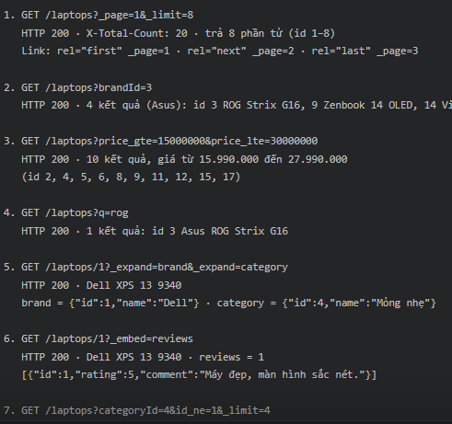
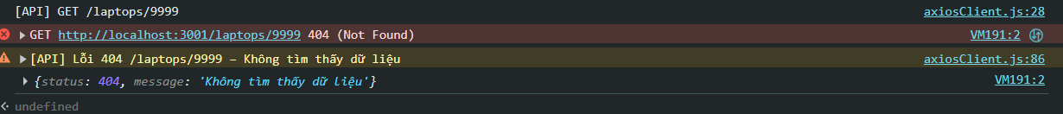
Commit (mỗi commit kèm “Refs #5”):
- 1/3 feat(api): create axios instance from env config
- 2/3 feat(api): attach token and measure time in request interceptor
- 3/3 feat(api): normalize error messages and keep cancel errors
Checklist đã hoàn thành:
☐ baseURL, timeout đọc từ import.meta.env
☐ Request interceptor gắn Bearer token, đo thời gian, log ở DEV
☐ Response thành công trả nguyên response
☐ Response lỗi chuẩn hoá { status, message }; giữ nguyên lỗi hủy; 401 xoá token/user

1.6. #6 – Laptop, catalog & review services (B5)
Người thực hiện: Lê Mạnh Dũng
Reviewer: Nguyễn Khắc Quang Khánh
Nhánh: feature/6-laptop-catalog-review-api
Pull Request: feat(api): add laptop, catalog and review services
Chụp hình kết quả (cấu trúc project / kết quả chạy / output terminal):
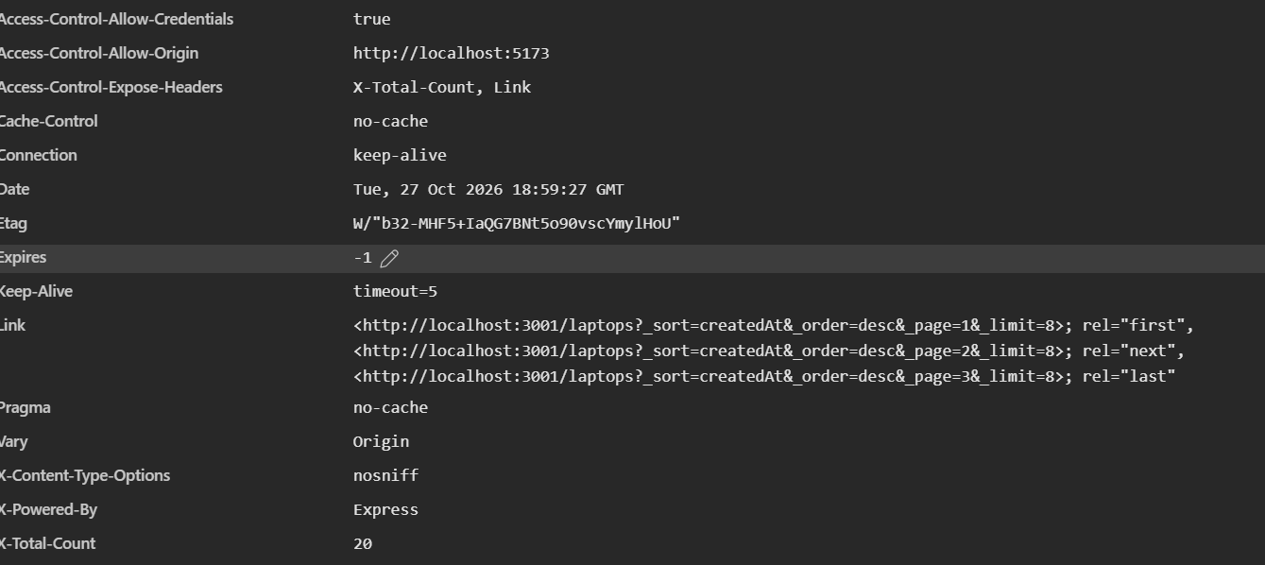[Chèn ảnh] Kết quả laptopApi.getAll({_page:1,_limit:8}): 8 item, total = 20

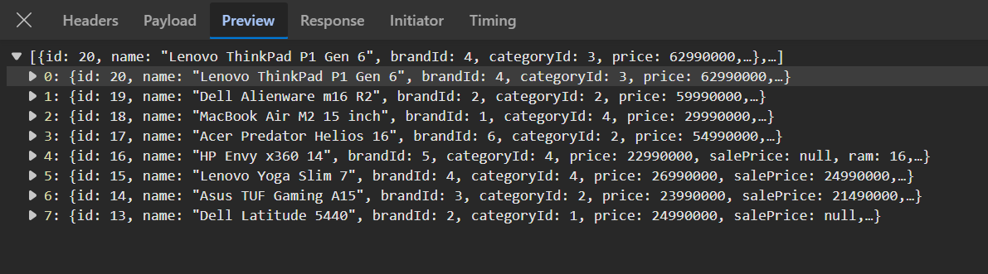Kết quả laptopApi.getById(1) có brand, category

Commit (mỗi commit kèm “Refs #6”):
- 1/3 feat(api): add laptop service with paging total
- 2/3 feat(api): add catalog service
- 3/3 feat(api): add review service
Checklist đã hoàn thành:
☐ laptopApi.getAll trả { items, total } từ x-total-count
☐ getById kèm _expand brand/category; getRelated
☐ create / update (PUT) / patch / remove
☐ catalogApi, reviewApi; query truyền qua params

1.7. #7 – Cart & order services (B5)
Người thực hiện: Nguyễn Khắc Quang Khánh
Reviewer: Trần Phú Long (Leader)
Nhánh: feature/7-cart-order-api
Pull Request: feat(api): add cart and order services
Chụp hình kết quả (cấu trúc project / kết quả chạy / output terminal):
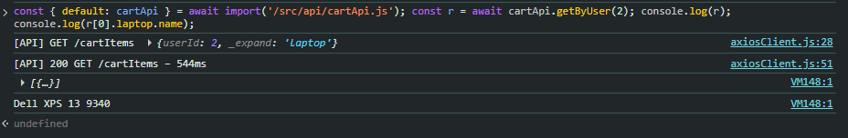
Commit (mỗi commit kèm “Refs #7”):
- 1/2 feat(api): add cart service
- 2/2 feat(api): add order service
Checklist đã hoàn thành:
☐ cartApi: getByUser (_expand=laptop), add, updateQuantity (PATCH), remove
☐ orderApi: getByUser, getAll, create, updateStatus (PATCH)
☐ Đã npm run reset-db trước khi commit

2. Sprint 1 – Core UI & Auth (#8 – #15)
Đăng nhập, route & layout, bảo vệ route, component và hook dùng chung, Navbar, LaptopCard.

2.1. #8 – Fake login & AuthContext (B6)
Người thực hiện: Trần Phú Long (Leader)
Reviewer: Nguyễn Khắc Quang Khánh
Nhánh: feature/8-login
Pull Request: feat(auth): add fake login with auth context
Chụp hình kết quả (cấu trúc project / kết quả chạy / output terminal):
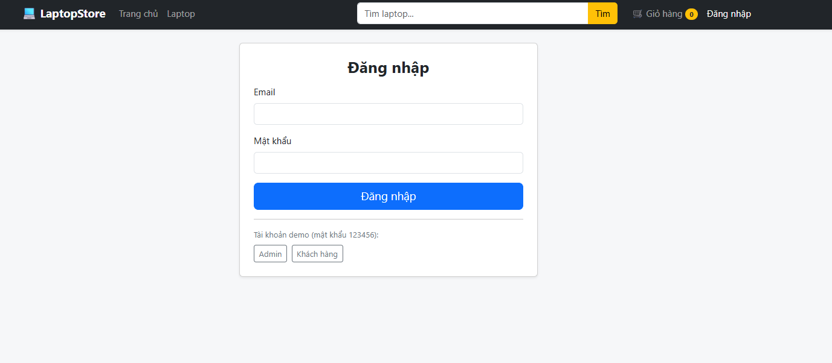
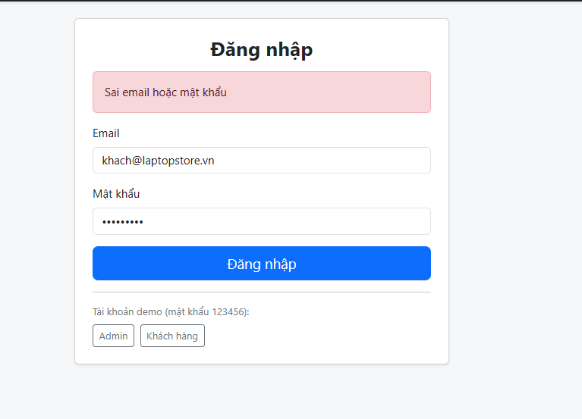

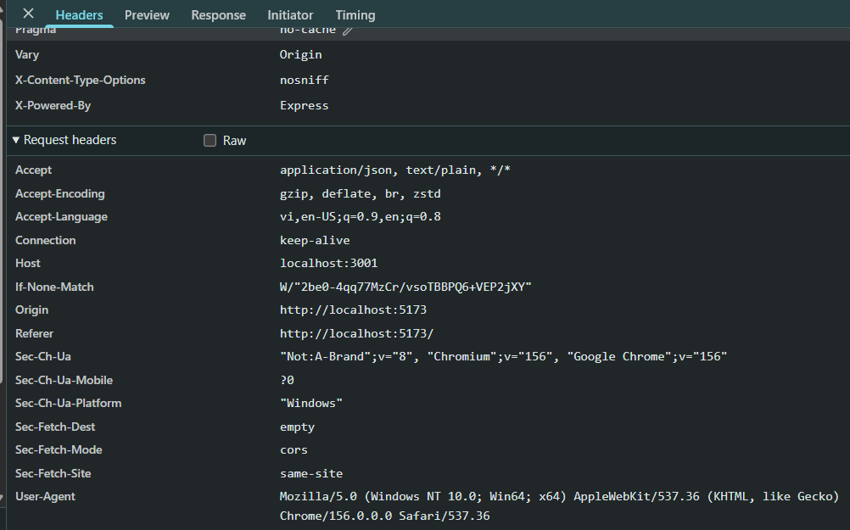
Commit (mỗi commit kèm “Refs #8”):
- 1/3 feat(auth): add auth service with fake token
- 2/3 feat(auth): add auth context with persisted user
- 3/3 feat(auth): add login page with validation
Checklist đã hoàn thành:
☐ authApi.login ném lỗi khi sai thông tin
☐ AuthContext: user, isAdmin, login, logout; F5 vẫn đăng nhập
☐ LoginPage validate, chỉ báo lỗi sau khi chạm ô/submit, nút có Spinner
☐ Đăng nhập xong quay về trang trước (location.state.from)

2.2. #9 – Routes, layouts & 404 (F1, F6, F7)
Người thực hiện: Trần Phú Long (Leader)
Reviewer: Lê Mạnh Dũng
Nhánh: feature/9-routes-layout
Pull Request: feat(router): add routes, layouts and not found page
Chụp hình kết quả (cấu trúc project / kết quả chạy / output terminal):
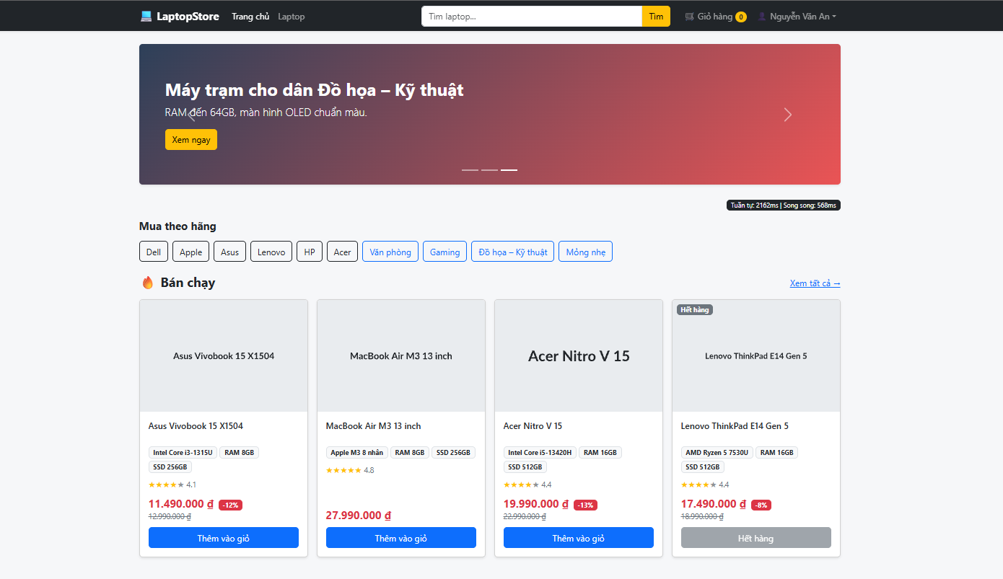
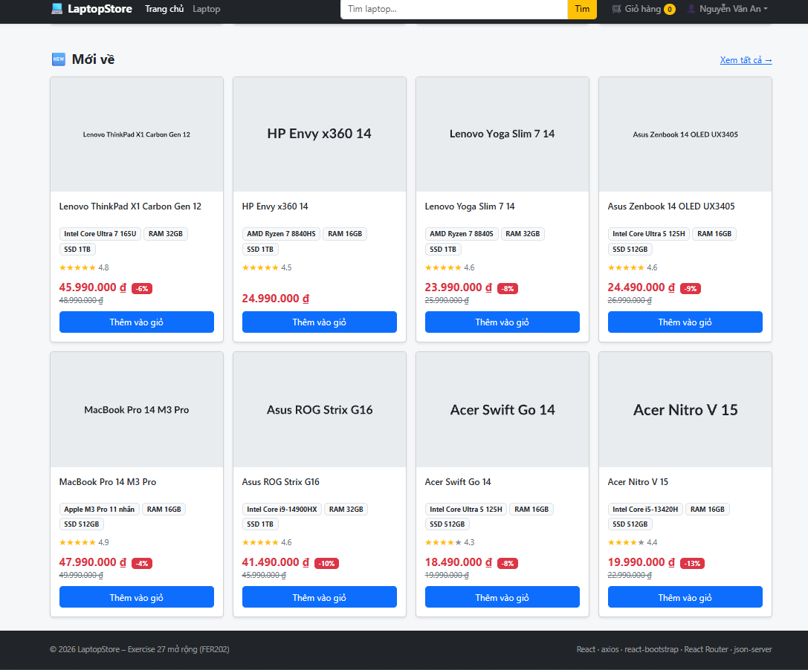
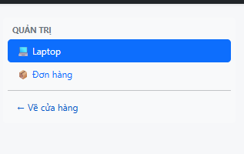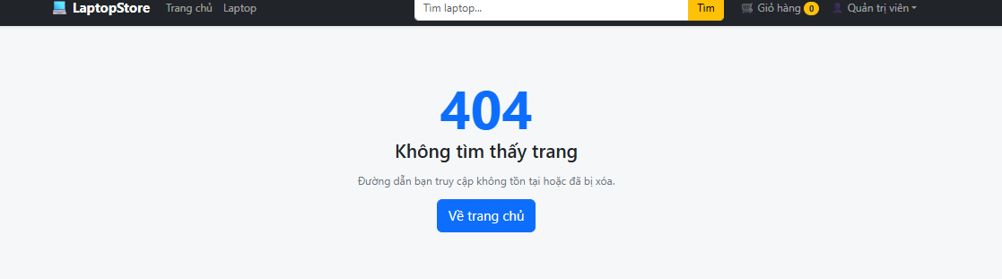
Commit (mỗi commit kèm “Refs #9”):
- 1/3 feat(layout): add main and admin layouts with outlet
- 2/3 feat(router): declare all routes with placeholder pages
- 3/3 feat(router): add not found page and page title hook
Checklist đã hoàn thành:
☐ App.jsx có đủ 13 route
☐ MainLayout / AdminLayout dùng <Outlet />
☐ /admin chuyển sang /admin/laptops
☐ usePageTitle; NotFoundPage có nút về trang chủ

2.3. #10 – ProtectedRoute by role (F2)
Người thực hiện: Trần Phú Long (Leader)
Reviewer: Nguyễn Khắc Quang Khánh
Nhánh: feature/10-protected-route
Pull Request: feat(auth): add role-based protected route
Chụp hình kết quả (cấu trúc project / kết quả chạy / output terminal):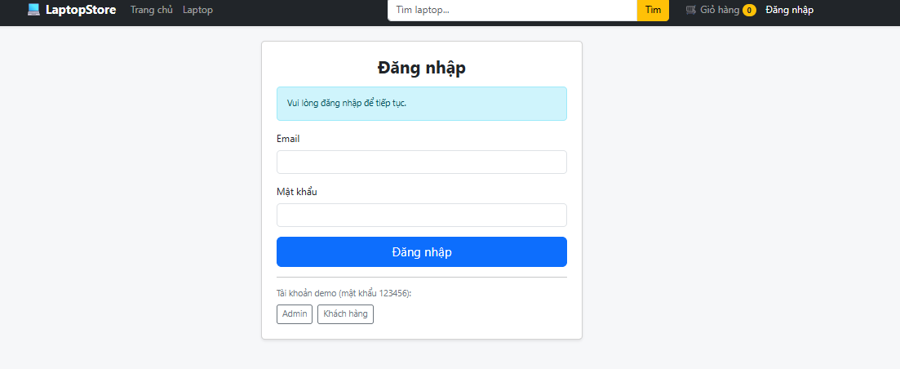
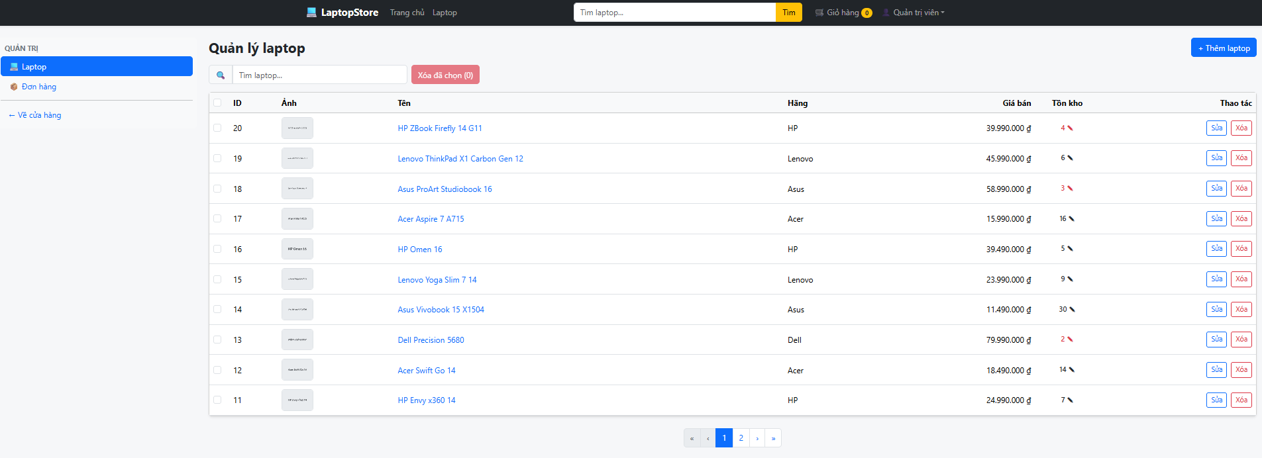
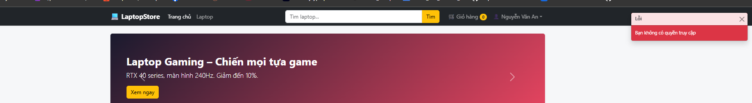
Commit (mỗi commit kèm “Refs #10”):
- 1/2 feat(auth): add protected route with redirect state
- 2/2 feat(auth): guard customer and admin routes by role
Checklist đã hoàn thành:
☐ Prop roles; chưa đăng nhập → /login kèm state.from
☐ Sai quyền → về / + Toast
☐ Áp dụng cho /cart, /checkout, /orders, /admin/*
☐ Kịch bản 7 và 12 đạt

2.4. #11 – Common components: Loading, ErrorAlert, EmptyState, Price (E)
Người thực hiện: Lê Mạnh Dũng
Reviewer: Trần Phú Long (Leader)
Nhánh: feature/11-common-components
Pull Request: feat(ui): add loading, error, empty state and price components
Chụp hình kết quả (cấu trúc project / kết quả chạy / output terminal):
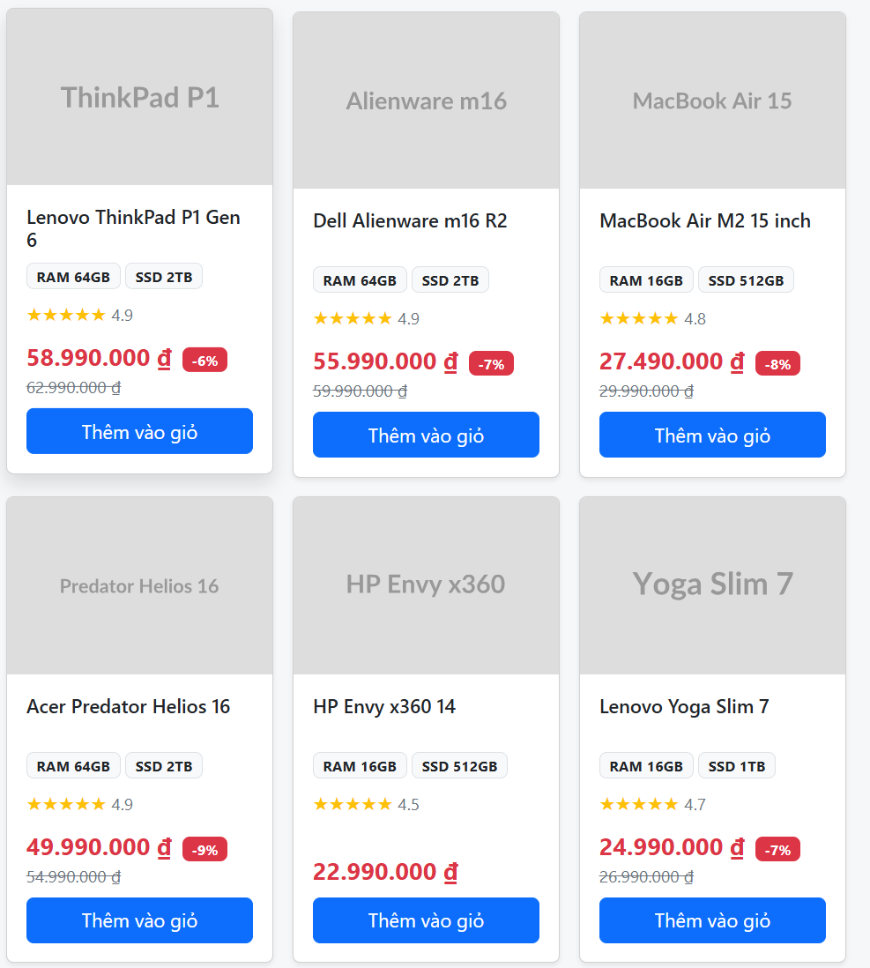

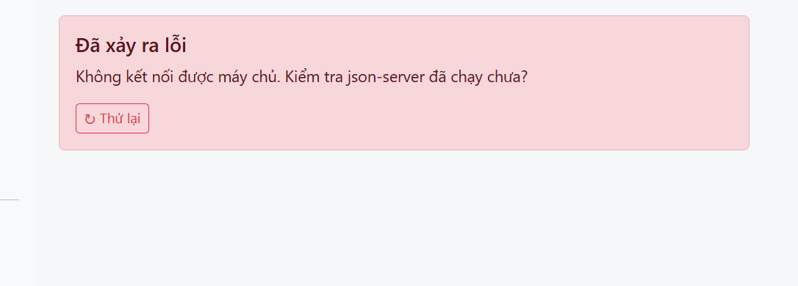

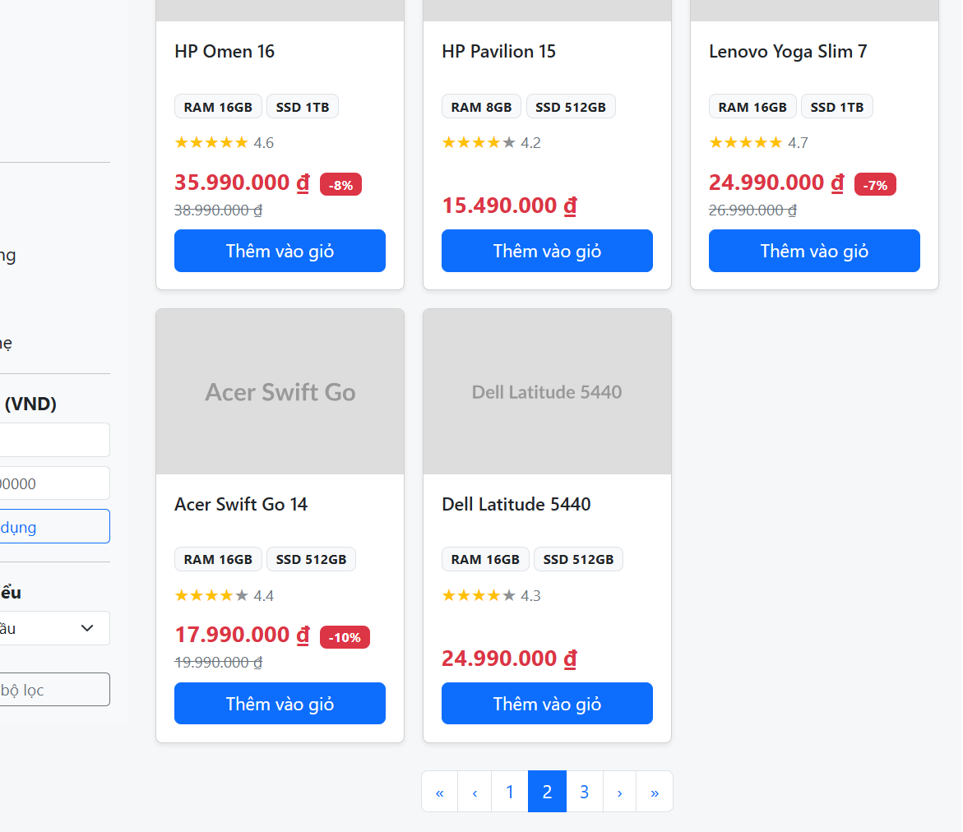

Commit (mỗi commit kèm “Refs #11”):
- 1/3 feat(ui): add loading spinner and card skeleton
- 2/3 feat(ui): add error alert with retry and empty state
- 3/3 feat(ui): add price, rating, pagination and image fallback
Checklist đã hoàn thành:
☐ Loading và LaptopCardSkeleton (Placeholder)
☐ ErrorAlert({ message, onRetry }), EmptyState
☐ Price: giá sale đỏ + giá gốc gạch ngang + Badge -x%
☐ StarRating, AppPagination, utils/image.js, public/no-image.svg

2.5. #12 – ToastContext & ConfirmModal (E)
Người thực hiện: Nguyễn Khắc Quang Khánh
Reviewer: Lê Mạnh Dũng
Nhánh: feature/12-toast-confirm-modal
Pull Request: feat(ui): add toast context and confirm modal
Chụp hình kết quả (cấu trúc project / kết quả chạy / output terminal):
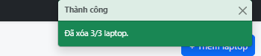
Commit (mỗi commit kèm “Refs #12”):
- 1/2 feat(ui): add toast context with auto hide
- 2/2 feat(ui): add reusable confirm modal
Checklist đã hoàn thành:
☐ useToast().showToast(message, variant); tự ẩn sau 3 giây
☐ ConfirmModal có Spinner khi loading
☐ Không còn alert() / confirm() (TECH-05)

2.6. #13 – Hooks useAxios & useDebounce (H1, H2)
Người thực hiện: Trần Phú Long (Leader)
Reviewer: Lê Mạnh Dũng
Nhánh: feature/13-use-axios-debounce
Pull Request: feat(hooks): add useAxios and useDebounce hooks
Commit (mỗi commit kèm “Refs #13”):
- 1/3 feat(hooks): add useDebounce hook
- 2/3 feat(hooks): add useAxios with abort controller
- 3/3 feat(hooks): add refetch and setData to useAxios
Checklist đã hoàn thành:
☐ useAxios trả { data, loading, error, refetch, setData }
☐ AbortController, abort trong cleanup, bỏ qua lỗi hủy
☐ useDebounce(value, delay) dùng setTimeout/clearTimeout
☐ JSDoc + ví dụ trong mô tả PR

2.7. #14 – AppNavbar & Footer (E1)
Người thực hiện: Lê Mạnh Dũng
Reviewer: Nguyễn Khắc Quang Khánh
Nhánh: feature/14-navbar-footer
Pull Request: feat(layout): add navbar and footer
Chụp hình kết quả (cấu trúc project / kết quả chạy / output terminal):
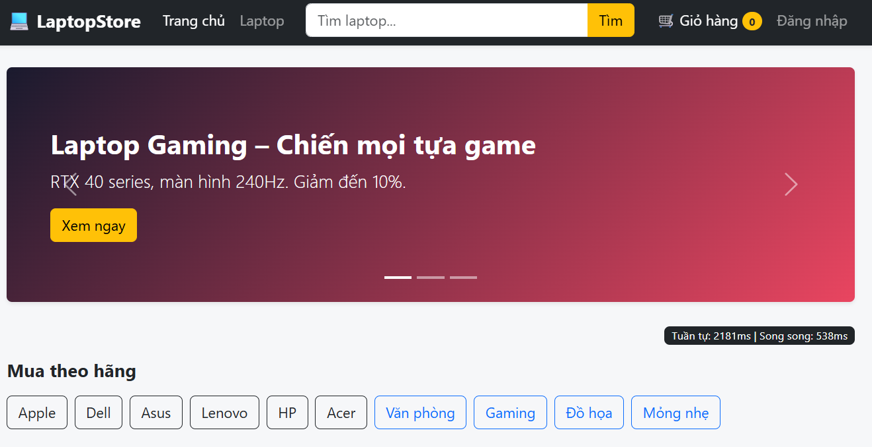[Chèn ảnh] Navbar khi chưa đăng nhập / customer / admin

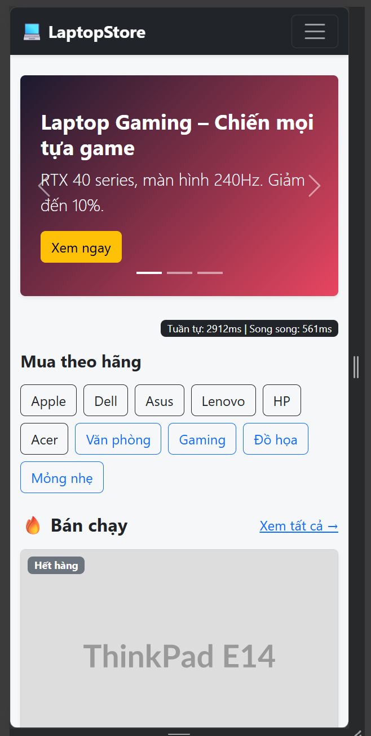[Chèn ảnh] Navbar ở 375px (nút ☰, không cuộn ngang)

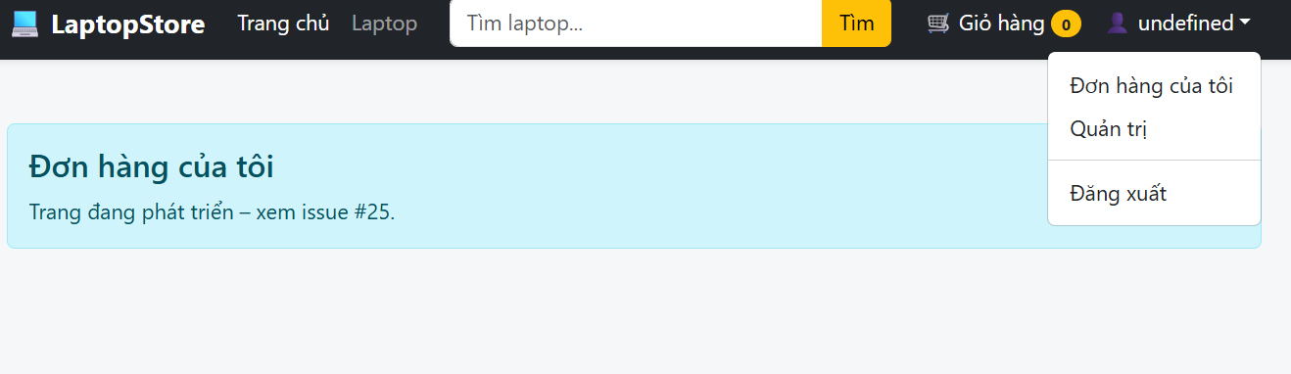[Chèn ảnh] Dropdown tài khoản

Commit (mỗi commit kèm “Refs #14”):
- 1/3 feat(layout): add cart context and search placeholders
- 2/3 feat(layout): add responsive navbar with account dropdown
- 3/3 feat(layout): add footer
Checklist đã hoàn thành:
☐ Navbar expand="lg" collapseOnSelect; Badge số lượng giỏ hàng
☐ NavDropdown: Đơn hàng của tôi, Quản trị (chỉ admin), Đăng xuất
☐ Bản tạm CartContext, SearchSuggest đúng tên prop/field
☐ 375px không cuộn ngang

2.8. #15 – LaptopCard & LaptopGrid (E2)
Người thực hiện: Lê Mạnh Dũng
Reviewer: Trần Phú Long (Leader)
Nhánh: feature/15-laptop-card-grid
Pull Request: feat(ui): add laptop card and grid
Chụp hình kết quả (cấu trúc project / kết quả chạy / output terminal):
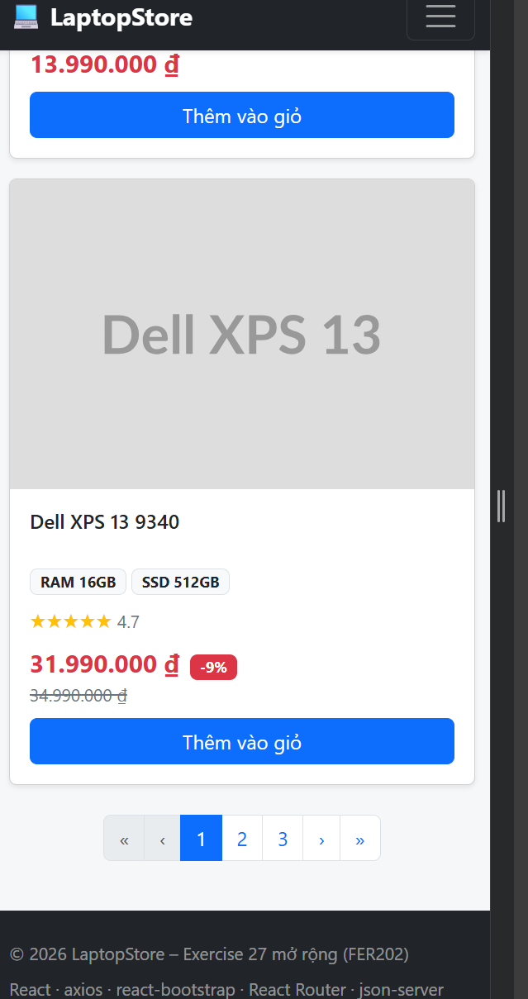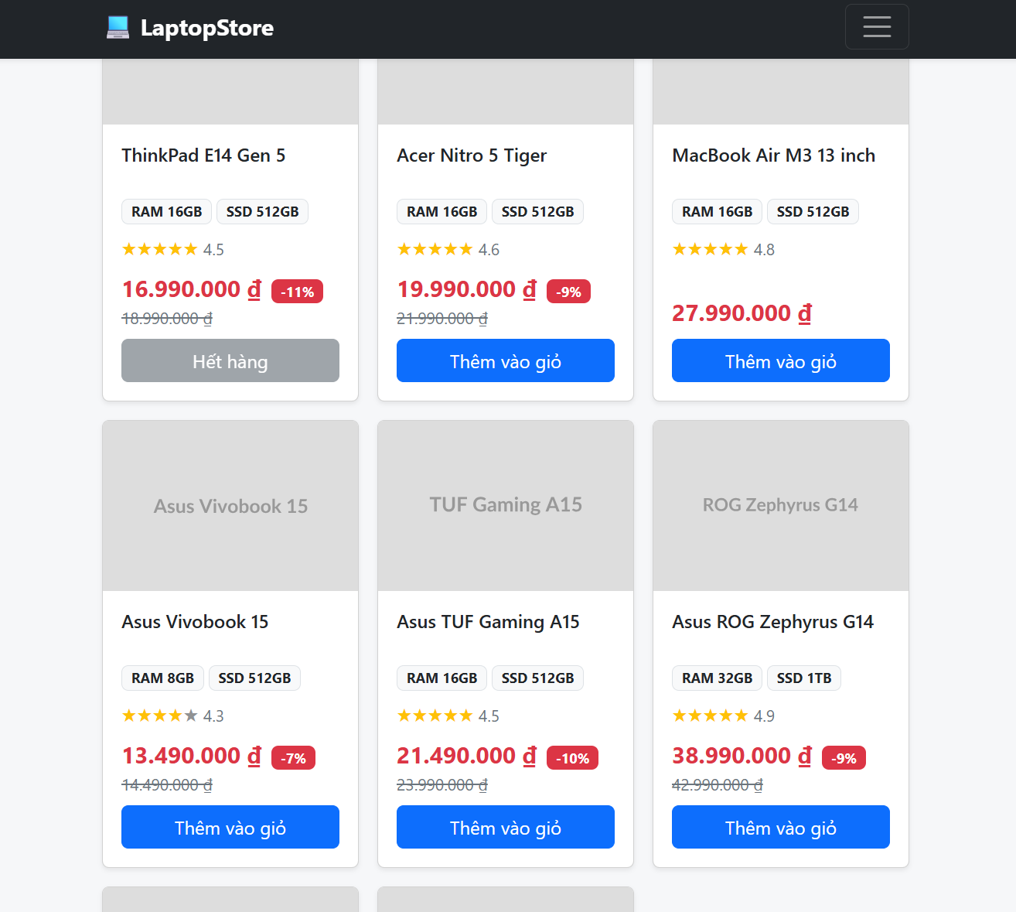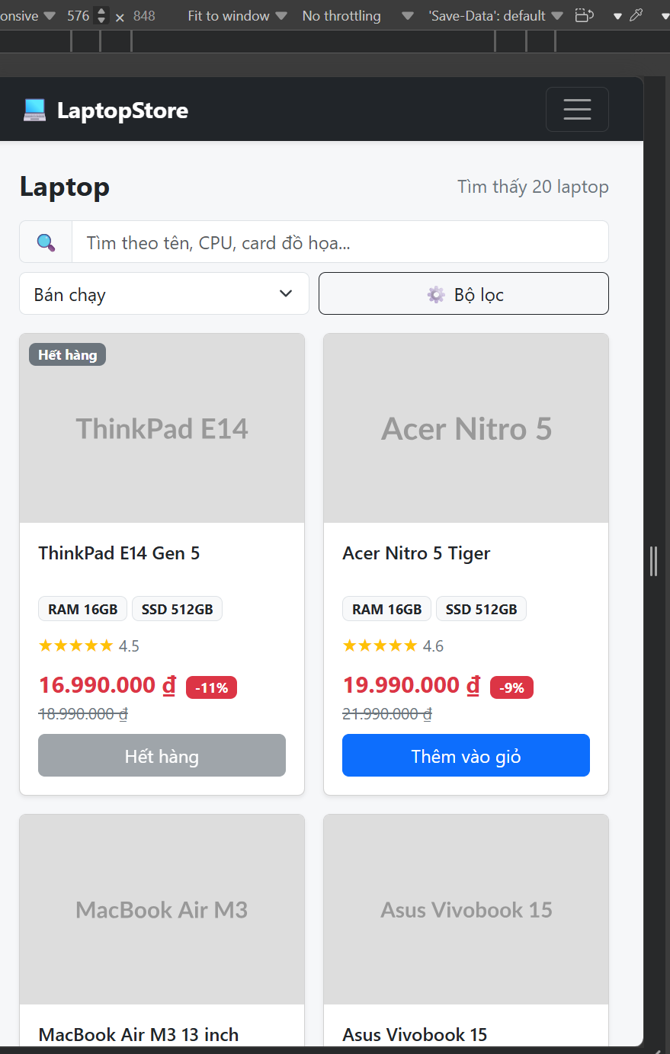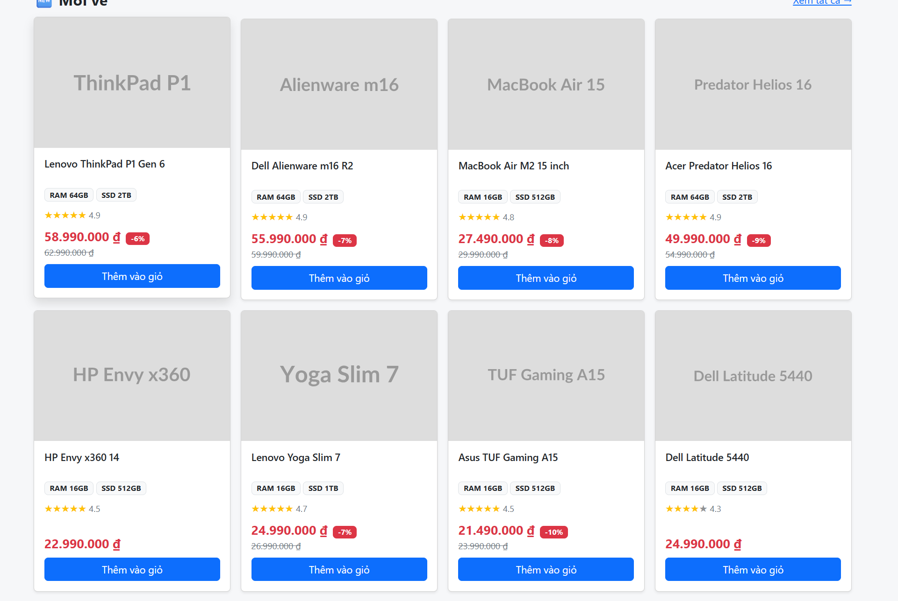

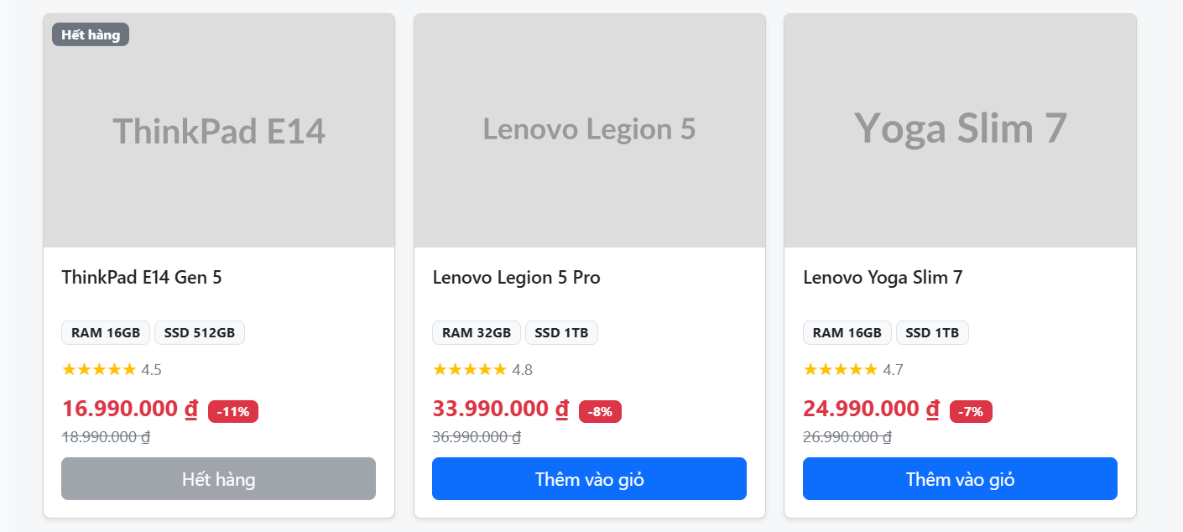

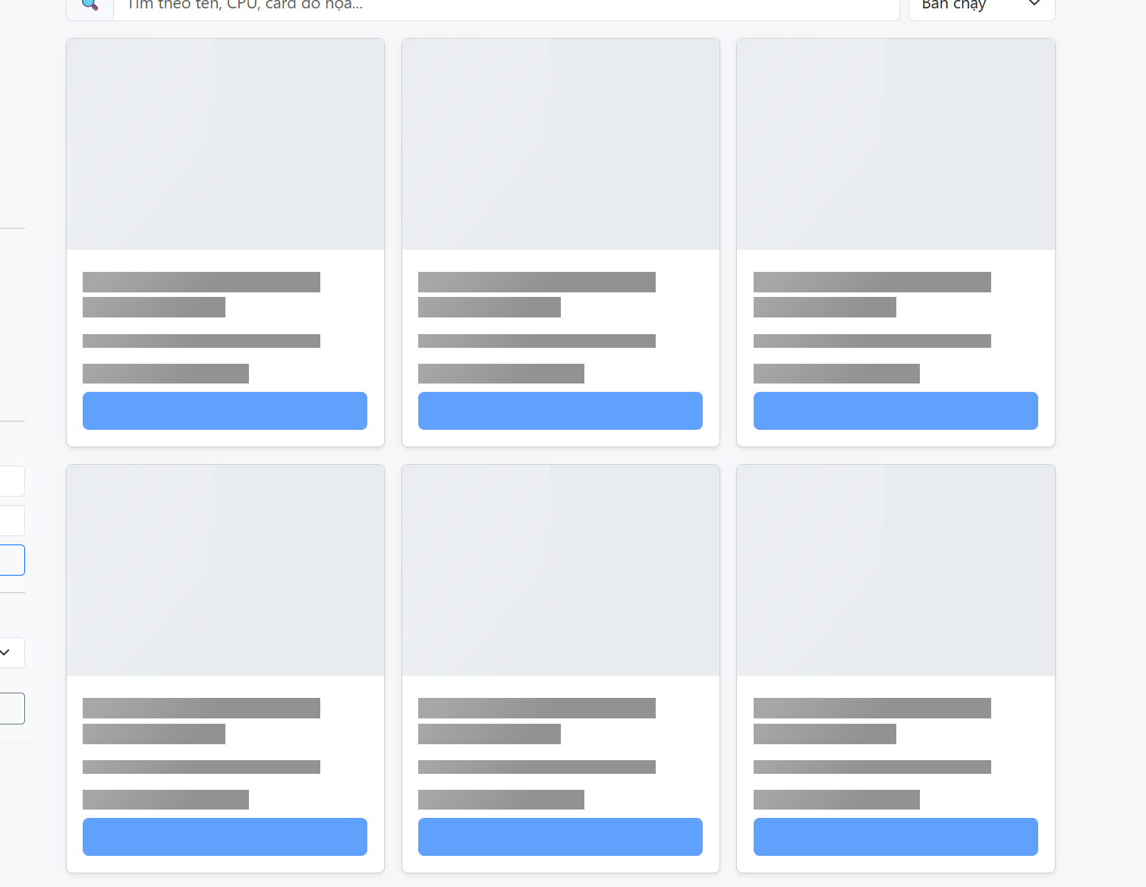

Commit (mỗi commit kèm “Refs #15”):
- 1/3 feat(cart): add useAddToCart placeholder hook
- 2/3 feat(ui): add laptop card with stock and price badges
- 3/3 feat(ui): add responsive laptop grid with loading and empty states
Checklist đã hoàn thành:
☐ Card: ảnh (lỗi → no-image.svg), tên 2 dòng, CPU/RAM/SSD, Price
☐ stock = 0: Badge “Hết hàng”, nút disable
☐ Grid xs=1 sm=2 md=3 lg=4; loading → 8 skeleton; rỗng → EmptyState
☐ Render có key

3. Sprint 2 – Catalog & Detail (#16 – #21)
Trang chủ (Promise.all), danh sách với bộ lọc trên URL, gợi ý tìm kiếm, chi tiết laptop (allSettled), đánh giá.

3.1. #16 – Home page with Promise.all (C1, C2)
Người thực hiện: Lê Mạnh Dũng
Reviewer:Nguyễn Khắc Quang Khánh
Nhánh: feature/16-home-page
Pull Request: feat(home): load home sections in parallel
Chụp hình kết quả (cấu trúc project / kết quả chạy / output terminal):
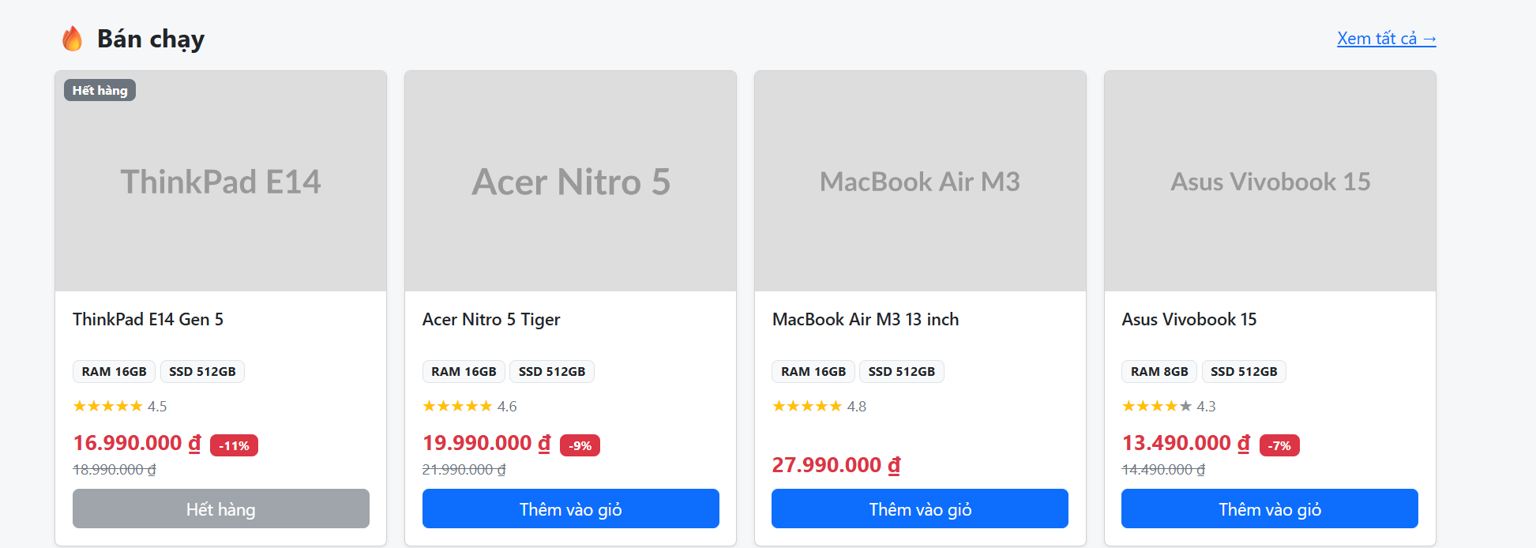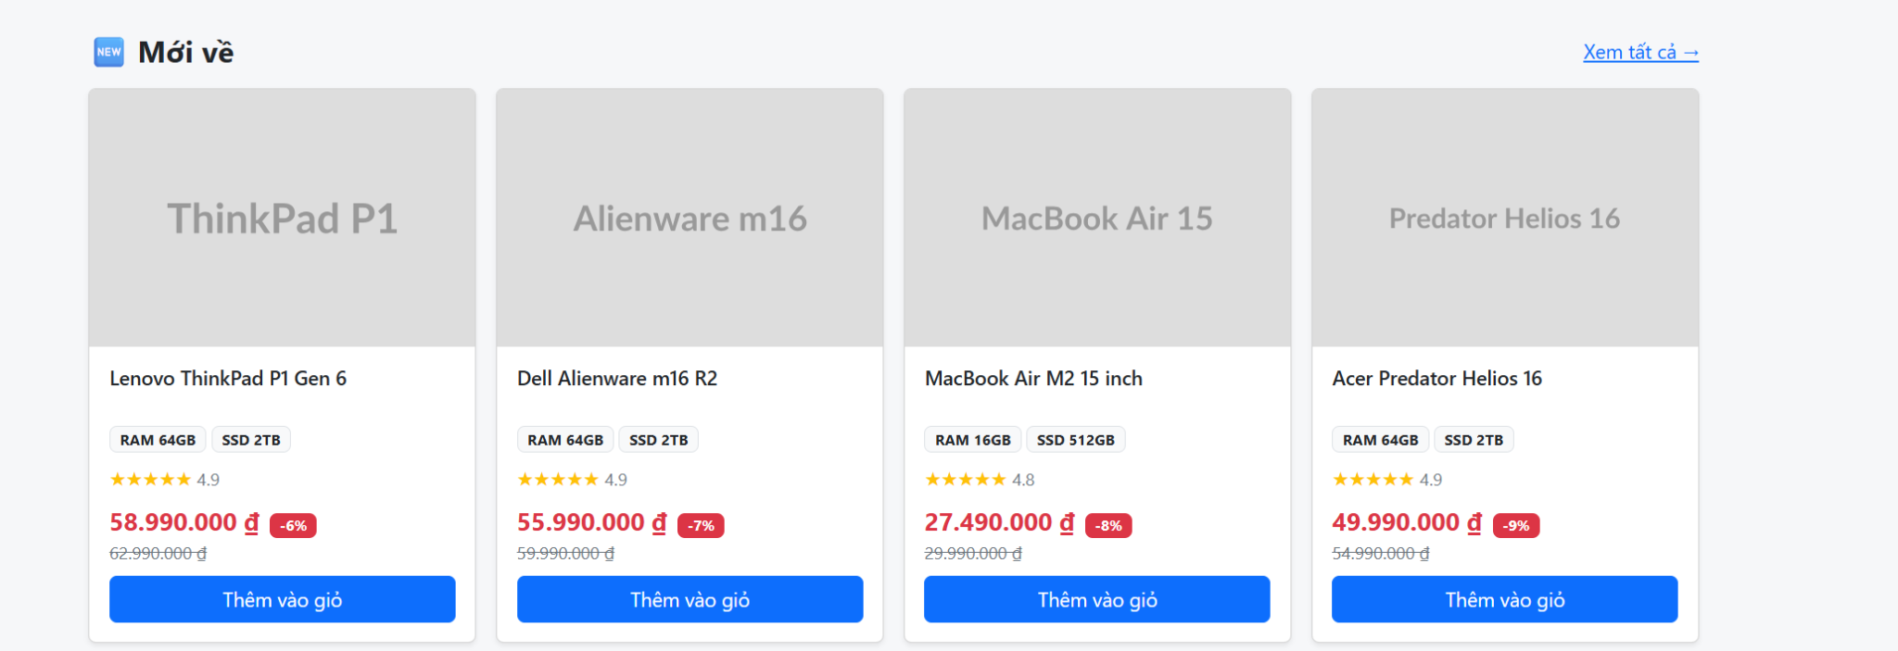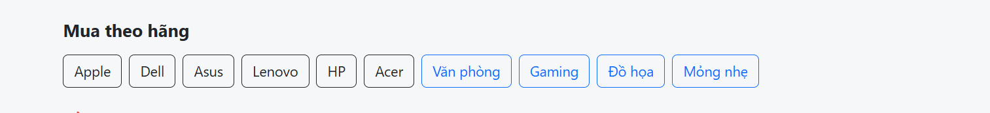



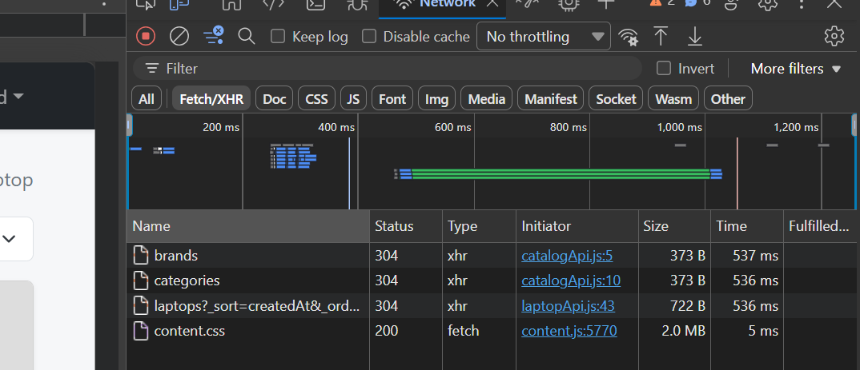

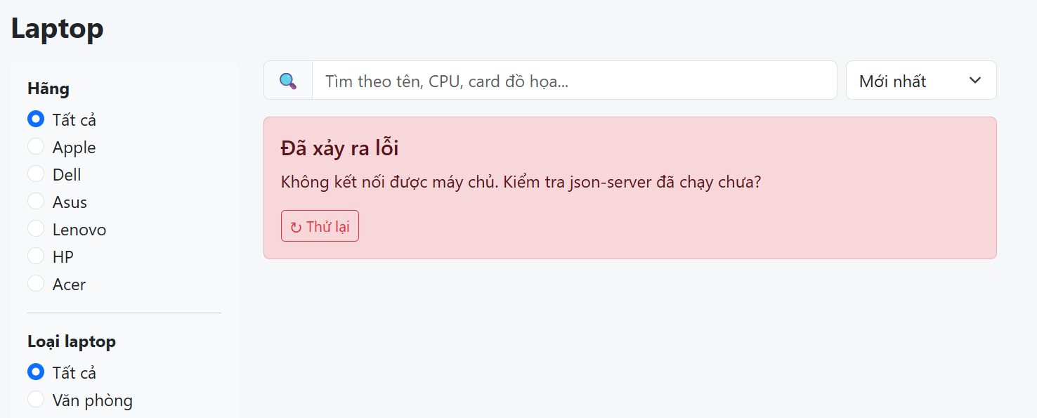

Commit (mỗi commit kèm “Refs #16”):
- 1/3 feat(home): load home sections with Promise.all
- 2/3 feat(home): add carousel, bestseller, new arrivals and brand buttons
- 3/3 perf(home): compare sequential and parallel loading time
Checklist đã hoàn thành:
☐ 4 request trong một Promise.all
☐ Carousel, khối Bán chạy, Mới về, nút hãng
☐ loadSequential() đo bằng performance.now()
☐ Badge so sánh thời gian chỉ ở DEV

3.2. #17 – Laptop list: URL filters, sort, pagination, cancel (F3, E6, D1)
Người thực hiện:Lê Mạnh Dũng
Reviewer: Trần Phú Long (Leader)
Nhánh: feature/17-laptop-list (PR 2: feature/17-laptop-list-sort)
Pull Request: PR 1: feat(list): sync filters with url and paginate · PR 2: feat(list): add sorting, keyword search and request cancel
Chụp hình kết quả (cấu trúc project / kết quả chạy / output terminal):
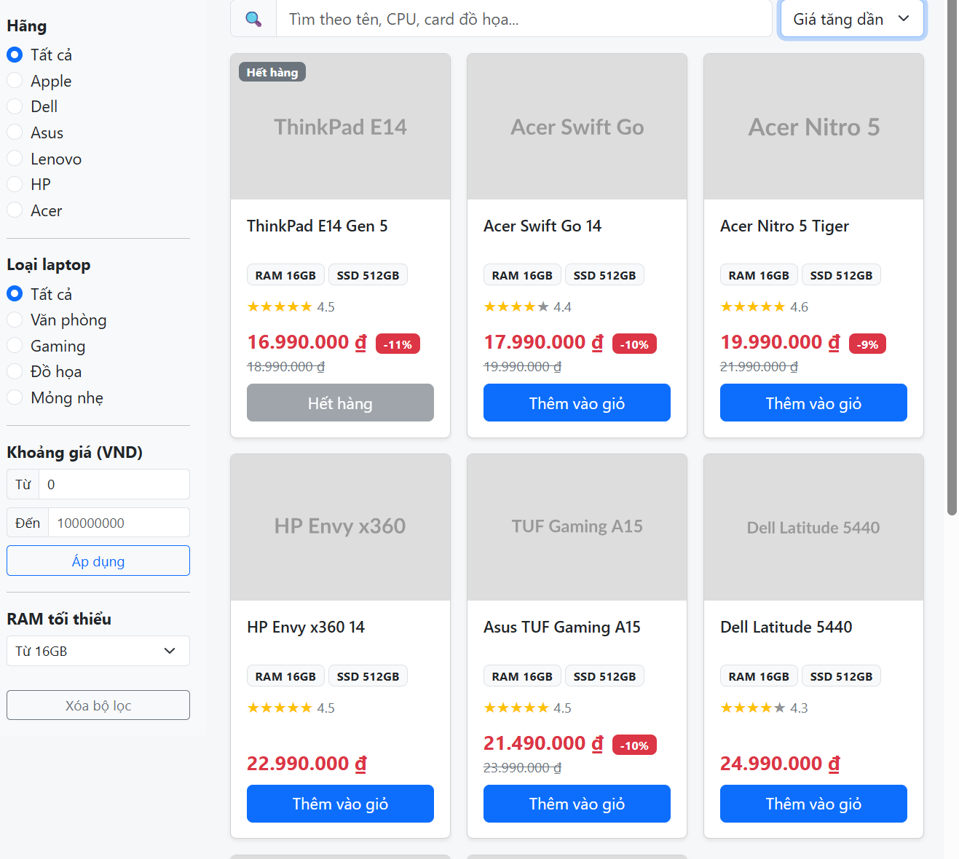

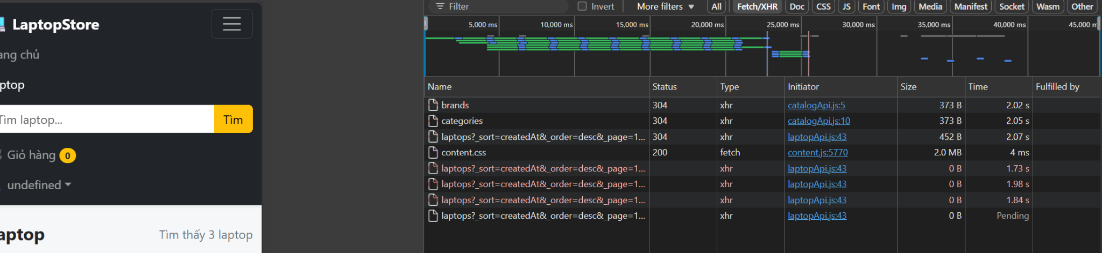

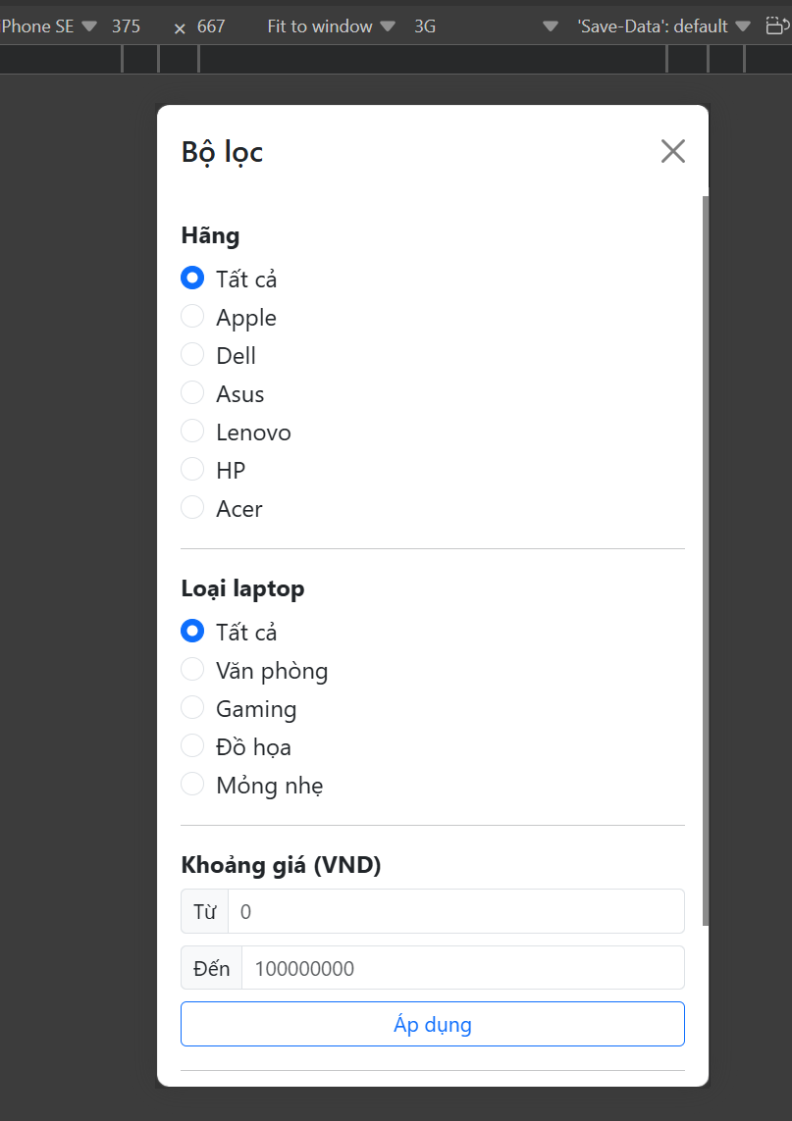

Commit (mỗi commit kèm “Refs #17”):
- 1/6 feat(list): read and write filters with useSearchParams
- 2/6 feat(list): map url filters to json-server params
- 3/6 feat(list): add pagination from total count
- 4/6 feat(list): add sort options
- 5/6 feat(list): add debounced keyword search
- 6/6 feat(list): show filter in offcanvas on small screens
Checklist đã hoàn thành:
☐ Đọc/ghi brandId, categoryId, priceMin, priceMax, ramMin, sort, q, page trên URL
☐ F5 / copy link / nút Back cho đúng kết quả; đổi bộ lọc → page về 1
☐ Sắp xếp 4 kiểu; phân trang 8 sản phẩm/trang
☐ Ô tìm kiếm debounce 500ms; bộ lọc ở cột trái / Offcanvas

3.3. #18 – LaptopFilter controlled component (E3)
Người thực hiện: Trần Phú Long (Leader)
Reviewer: Lê Mạnh Dũng
Nhánh: feature/18-laptop-filter
Pull Request: feat(list): add controlled laptop filter
Chụp hình kết quả (cấu trúc project / kết quả chạy / output terminal):
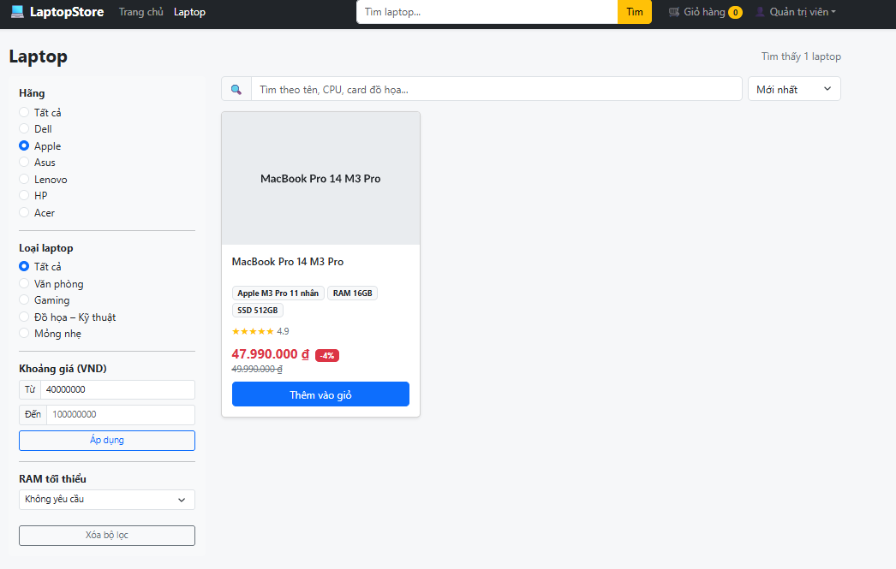
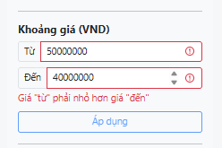
Commit (mỗi commit kèm “Refs #18”):
- 1/2 feat(list): add controlled laptop filter form
- 2/2 feat(list): validate price range before applying
Checklist đã hoàn thành:
☐ Props filters, onChange(patch), onReset, brands, categories, idPrefix
☐ Hãng/loại (radio), khoảng giá, RAM tối thiểu, nút Xóa bộ lọc
☐ Không tự đọc URL (controlled)

3.4. #19 – Navbar search suggestions (D3)
Người thực hiện: Trần Phú Long (Leader)
Reviewer: Nguyễn Khắc Quang Khánh
Nhánh: feature/19-search-suggest
Pull Request: feat(search): add navbar search suggestions
Chụp hình kết quả (cấu trúc project / kết quả chạy / output terminal):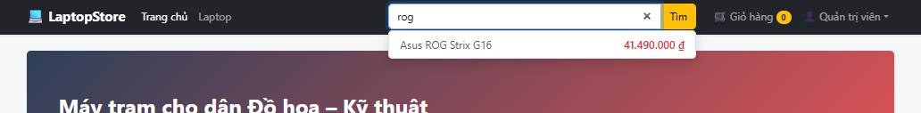
Commit (mỗi commit kèm “Refs #19”):
- 1/2 feat(search): fetch suggestions with debounce and cancel
- 2/2 feat(search): close suggestions on blur and escape
Checklist đã hoàn thành:
☐ Debounce 400ms → GET /laptops?q=…&_limit=5
☐ Gõ tiếp hủy request đang chạy; từ khoá rỗng không gọi API
☐ Bấm gợi ý → chi tiết; Enter → /laptops?q=…
☐ Đóng bằng Esc hoặc click ra ngoài

3.5. #20 – Laptop detail with allSettled & cancel (C3, D2, E4)
Người thực hiện: Lê Mạnh Dũng
Reviewer: Trần Phú Long (Leader)
Nhánh: feature/20-laptop-detail
Pull Request: feat(detail): add laptop detail page
Chụp hình kết quả (cấu trúc project / kết quả chạy / output terminal):
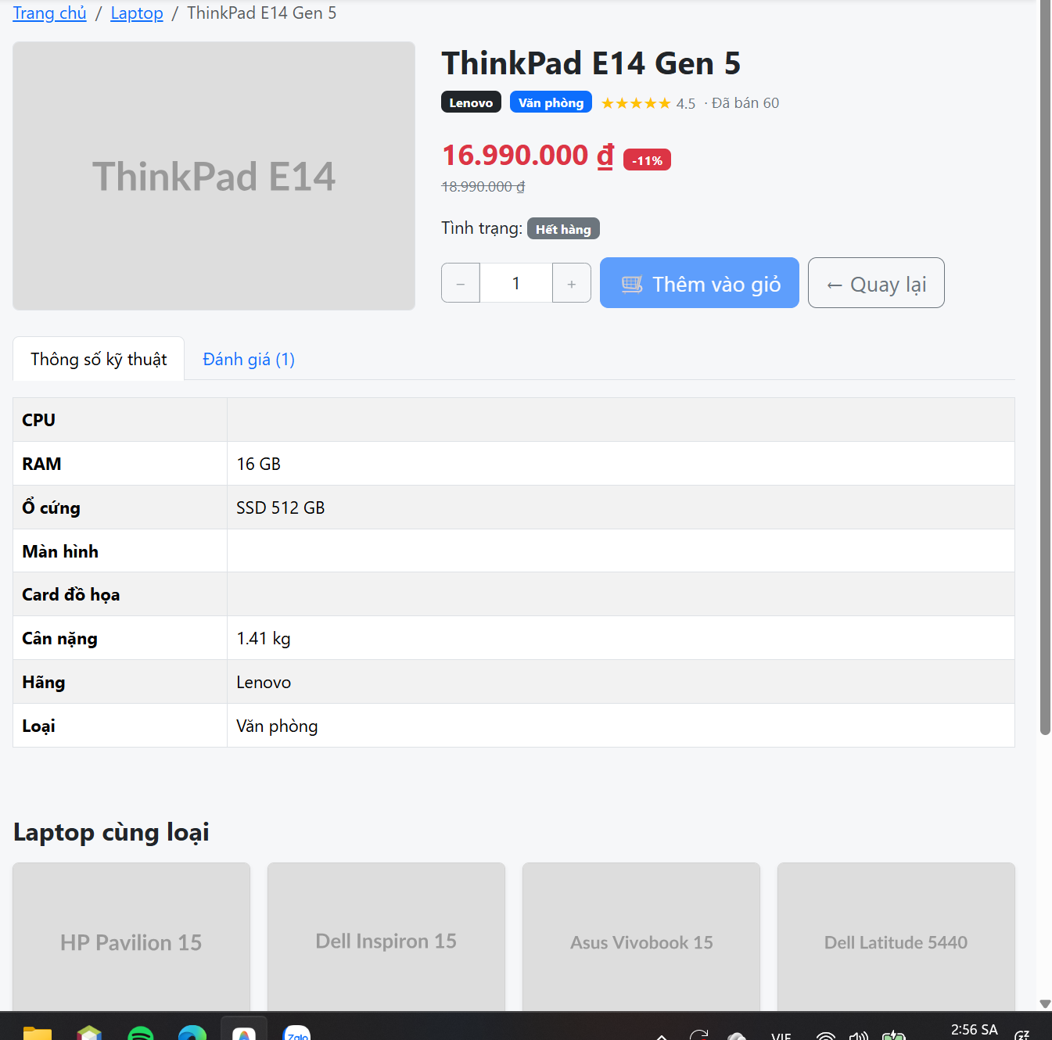

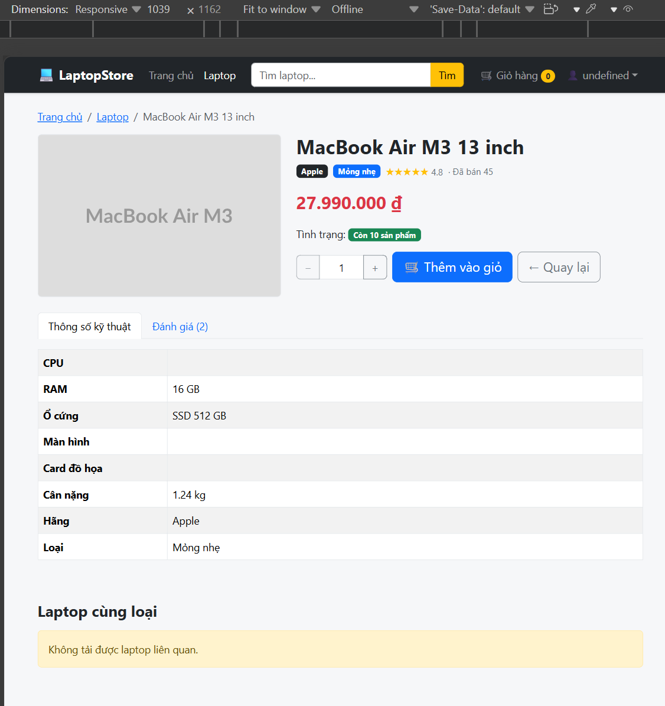

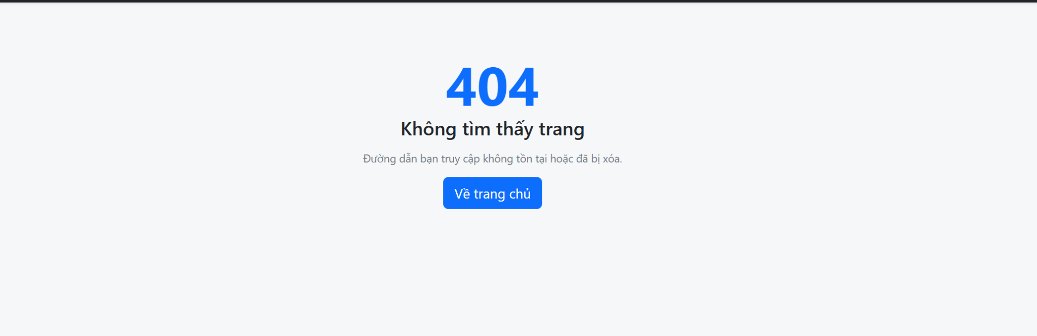

Commit (mỗi commit kèm “Refs #20”):
- 1/3 feat(detail): load laptop then reviews and related with allSettled
- 2/3 feat(detail): add breadcrumb, specs table and tabs
- 3/3 fix(detail): share one abort signal across detail requests
Checklist đã hoàn thành:
☐ Bước 1 getById (lỗi → lỗi toàn trang); bước 2 Promise.allSettled
☐ Dùng chung một signal; đổi laptop liên quan → hủy request cũ
☐ Breadcrumb, Tabs thông số / đánh giá, nút Quay lại
☐ id không phải số → NotFoundPage

3.6. #21 – Review list & form (G2)
Người thực hiện:Lê Mạnh Dũng
Reviewer: Nguyễn Khắc Quang Khánh
Nhánh: feature/21-reviews
Pull Request: feat(review): add review list and form
Chụp hình kết quả (cấu trúc project / kết quả chạy / output terminal):
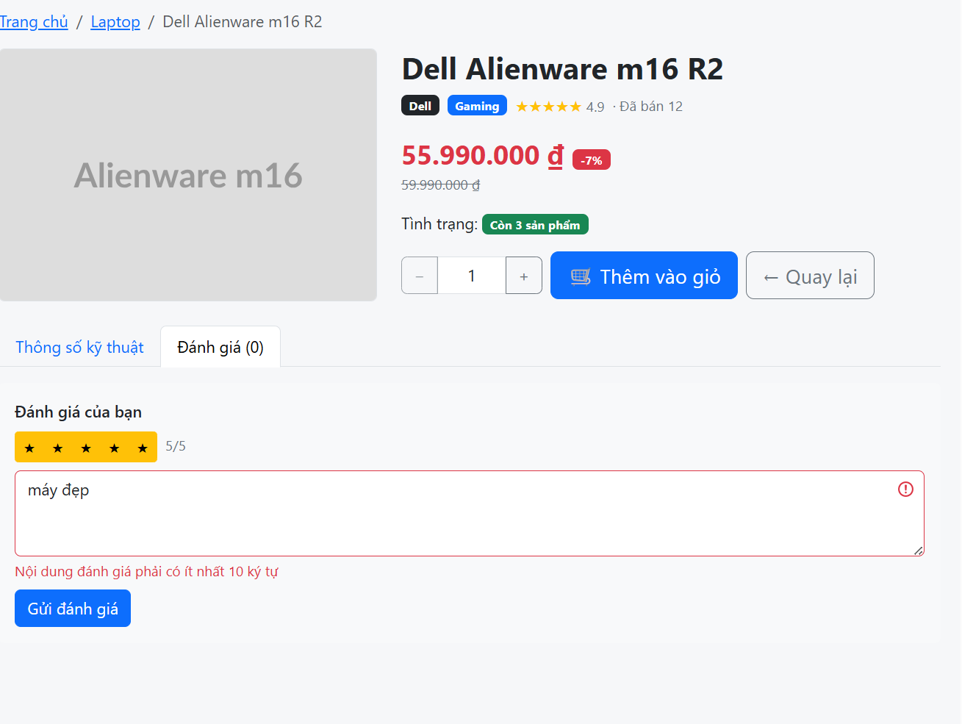

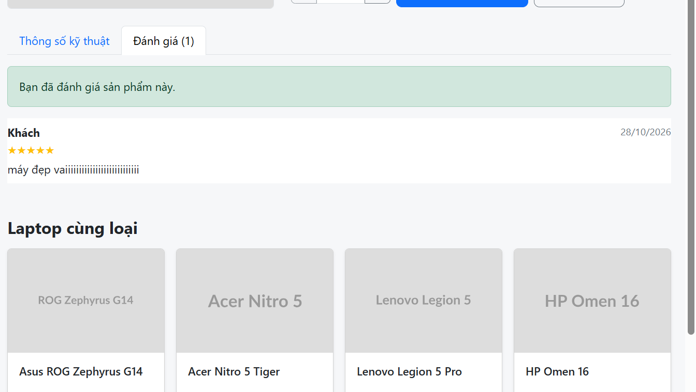

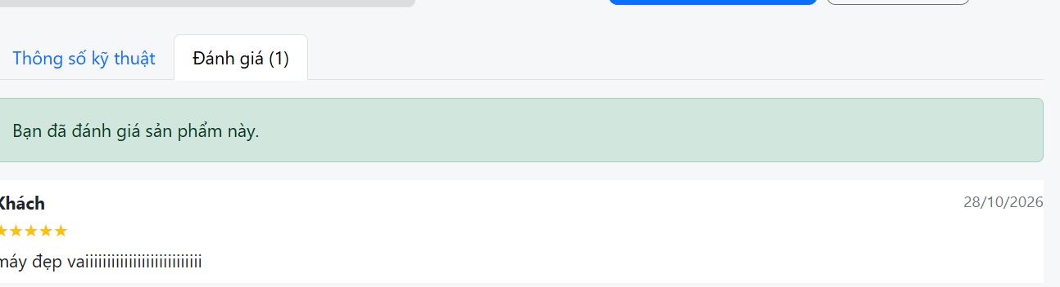

Commit (mỗi commit kèm “Refs #21”):
- 1/3 feat(review): add review list
- 2/3 feat(review): add review form with validation
- 3/3 feat(review): allow one review per user per laptop
Checklist đã hoàn thành:
☐ ReviewList mới nhất trước, có ngày và số sao
☐ ReviewForm 1–5 sao, nội dung ≥ 10 ký tự (BR-07)
☐ Mỗi user chỉ đánh giá 1 lần / laptop
☐ Thêm vào đầu danh sách bằng setData + Toast

4. Sprint 3 – Cart, Order & Admin (#22 – #29)
Giỏ hàng, thanh toán, đơn hàng, quản trị laptop và đơn hàng, xoá hàng loạt.

4.1. #22 – CartContext & add to cart (G1)
Người thực hiện: Nguyễn Khắc Quang Khánh
Reviewer: Trần Phú Long (Leader)
Nhánh: feature/22-cart-context
Pull Request: feat(cart): add cart context
Chụp hình kết quả (cấu trúc project / kết quả chạy / output terminal):
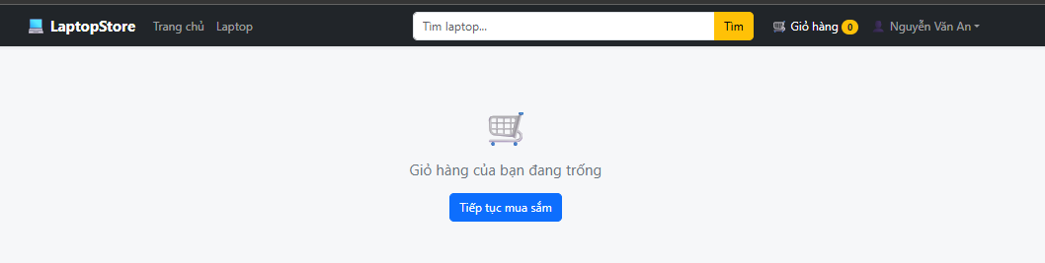
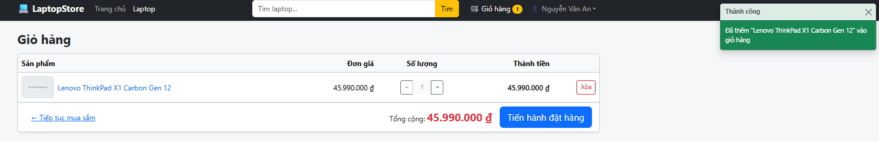
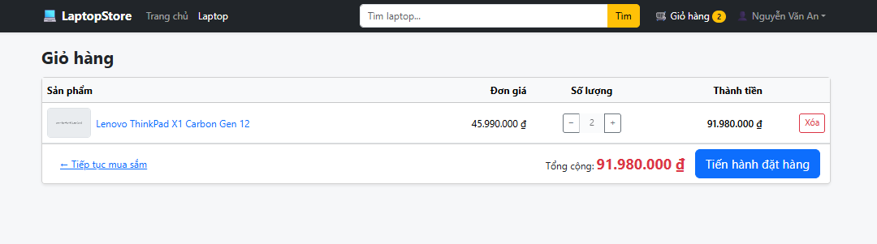
Commit (mỗi commit kèm “Refs #22”):
- 1/3 feat(cart): load cart items after login
- 2/3 feat(cart): add or increase item within stock
- 3/3 feat(cart): connect add to cart button
Checklist đã hoàn thành:
☐ Đăng nhập → tải giỏ; đăng xuất → xoá giỏ trong context
☐ addToCart: đã có PATCH, chưa có POST
☐ Chặn vượt stock trước khi gửi request
☐ Chưa đăng nhập → /login rồi quay lại (kịch bản 7)

4.2. #23 – Cart page & optimistic delete (G1, H4)
Người thực hiện: Nguyễn Khắc Quang Khánh
Reviewer: Lê Mạnh Dũng
Nhánh: feature/23-cart-page
Pull Request: feat(cart): add cart page with optimistic delete
Chụp hình kết quả (cấu trúc project / kết quả chạy / output terminal):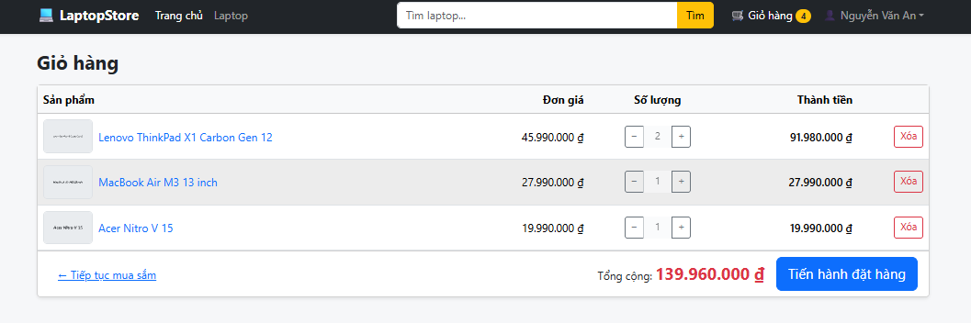
Commit (mỗi commit kèm “Refs #23”):
- 1/3 feat(cart): add cart table with totals
- 2/3 feat(cart): update quantity with stock limit
- 3/3 feat(cart): optimistic delete with rollback
Checklist đã hoàn thành:
☐ Bảng giỏ hàng dùng giá bán theo BR-03
☐ Đổi số lượng → PATCH; giới hạn theo stock
☐ Optimistic delete + khôi phục khi lỗi
☐ Giỏ rỗng → EmptyState

4.3. #24 – Checkout flow (C4)
Người thực hiện: Nguyễn Khắc Quang Khánh
Reviewer: Trần Phú Long (Leader)
Nhánh: feature/24-checkout
Pull Request: feat(checkout): add checkout flow
Chụp hình kết quả (cấu trúc project / kết quả chạy / output terminal):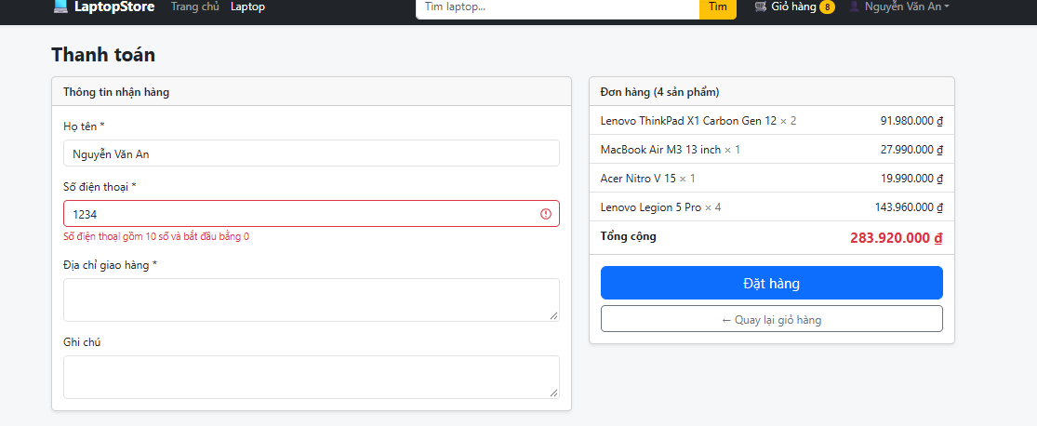
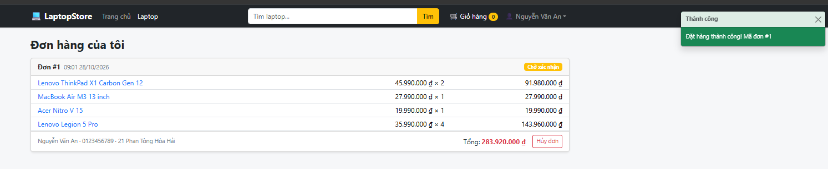
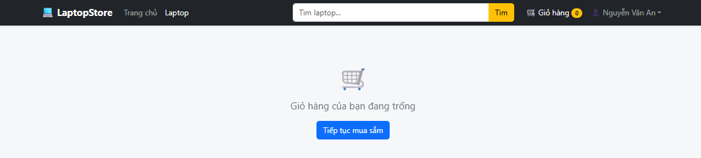
Commit (mỗi commit kèm “Refs #24”):
- 1/4 feat(checkout): add customer form with validation
- 2/4 feat(checkout): verify latest stock with Promise.all
- 3/4 feat(checkout): create order then update stock and clear cart
- 4/4 feat(checkout): redirect to orders with success message
Checklist đã hoàn thành:
☐ Form họ tên, SĐT (10 số, bắt đầu 0), địa chỉ
☐ Bước 1 Promise.all kiểm tồn kho; bước 3 Promise.allSettled
☐ Tạo đơn pending, total tính lại ở client
☐ Giỏ rỗng vào /checkout → về /cart

4.4. #25 – My orders & cancel order (G4)
Người thực hiện: Nguyễn Khắc Quang Khánh
Reviewer: Lê Mạnh Dũng
Nhánh: feature/25-my-orders
Pull Request: feat(order): add my orders page with cancel
Chụp hình kết quả (cấu trúc project / kết quả chạy / output terminal):
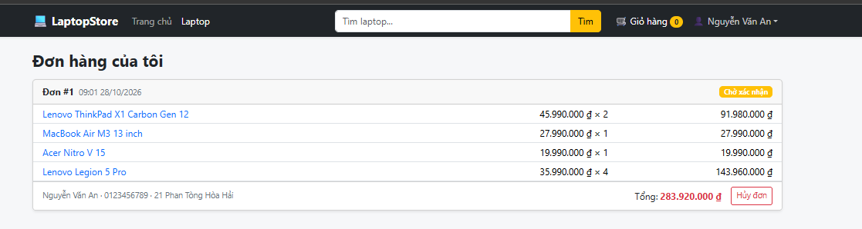
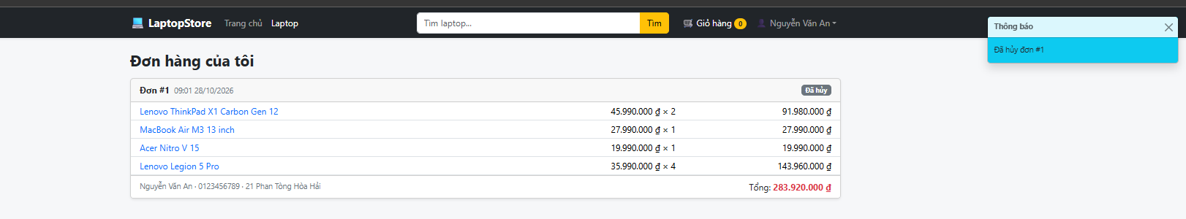
Commit (mỗi commit kèm “Refs #25”):
- 1/3 feat(order): add order status constants
- 2/3 feat(order): list orders of current user
- 3/3 feat(order): cancel pending order and restore stock
Checklist đã hoàn thành:
☐ Đơn mới nhất trước, Badge màu theo trạng thái
☐ Toast từ location.state, F5 không hiện lại
☐ Chỉ đơn pending có nút Hủy (BR-05); hoàn kho song song

4.5. #26 – Admin laptop table, quick stock edit, optimistic delete (G3, H4)
Người thực hiện: Trần Phú Long (Leader)
Reviewer: Nguyễn Khắc Quang Khánh
Nhánh: feature/26-admin-laptops
Pull Request: feat(admin): add admin laptop table
Chụp hình kết quả (cấu trúc project / kết quả chạy / output terminal):
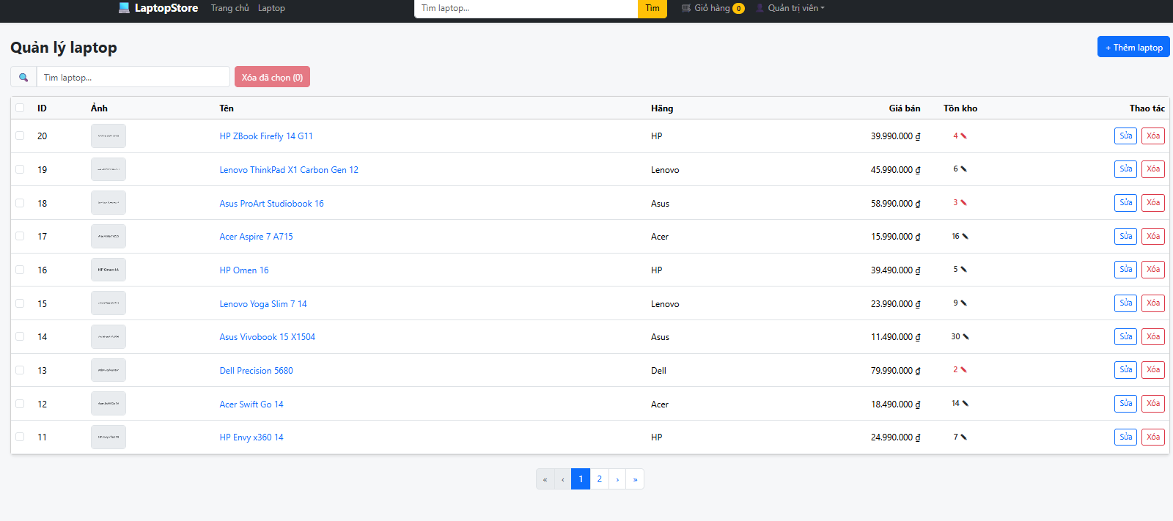
Commit (mỗi commit kèm “Refs #26”):
- 1/3 feat(admin): add laptop table with search and paging
- 2/3 feat(admin): quick edit stock with PATCH
- 3/3 feat(admin): optimistic delete with rollback
Checklist đã hoàn thành:
☐ Tìm kiếm debounce + phân trang 10 dòng/trang
☐ Sửa nhanh tồn kho: Enter lưu, Esc huỷ
☐ Xoá có ConfirmModal + optimistic update

4.6. #27 – Admin laptop create/edit form (G3, F4, F5)
Người thực hiện: Nguyễn Khắc Quang Khánh
Reviewer: Trần Phú Long (Leader)
Nhánh: feature/27-admin-laptop-form
Pull Request: feat(admin): add laptop create/edit form
Chụp hình kết quả (cấu trúc project / kết quả chạy / output terminal):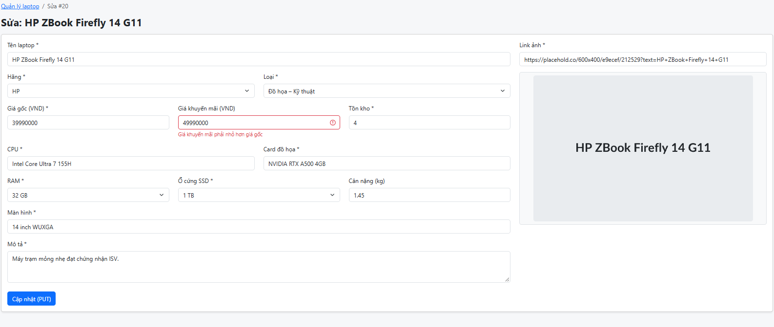
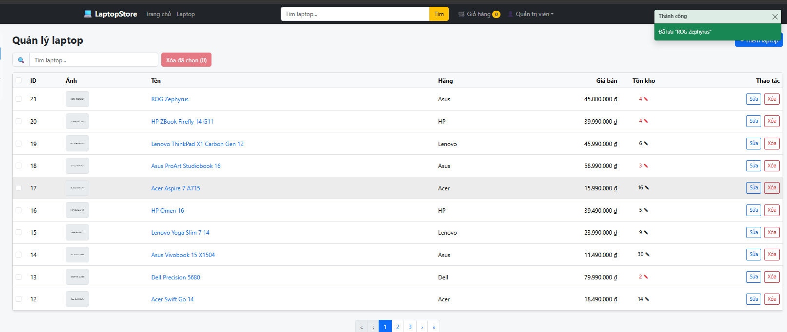
Commit (mỗi commit kèm “Refs #27”):
- 1/3 feat(admin): add laptop form with validation rules
- 2/3 feat(admin): create laptop with default fields
- 3/3 feat(admin): edit laptop with full PUT payload
Checklist đã hoàn thành:
☐ Một trang dùng chung cho thêm (POST) và sửa (PUT)
☐ Validate đủ ràng buộc BR-10; xem trước ảnh
☐ Chuyển chuỗi sang Number; PUT gửi đủ object
☐ Lưu xong chuyển trang kèm Toast

4.7. #28 – Admin order management (G4)
Người thực hiện: Nguyễn Khắc Quang Khánh
Reviewer: Lê Mạnh Dũng
Nhánh: feature/28-admin-orders
Pull Request: feat(admin): add admin order management
Chụp hình kết quả (cấu trúc project / kết quả chạy / output terminal):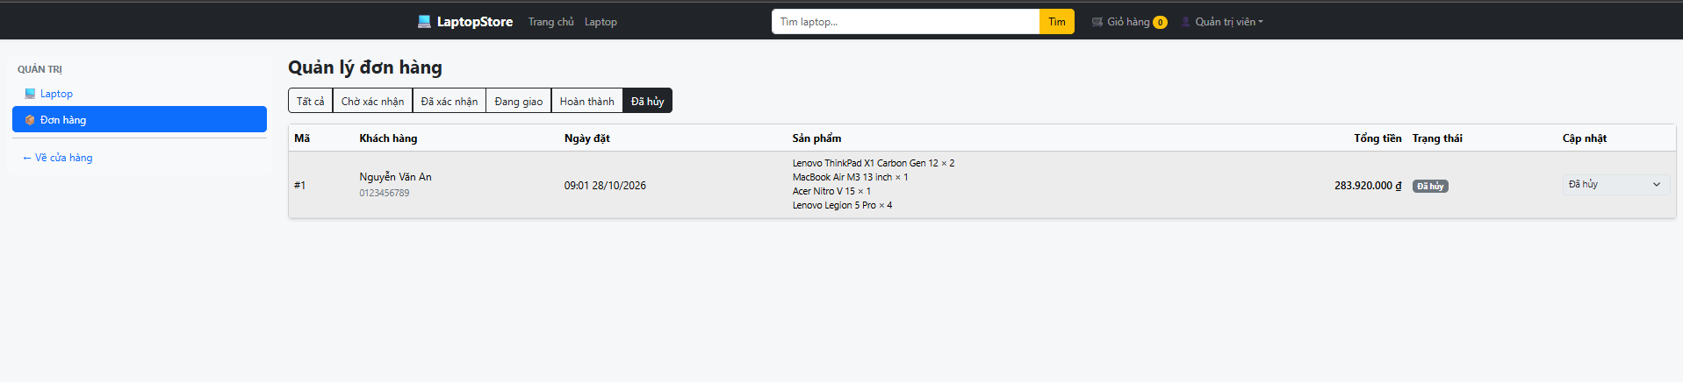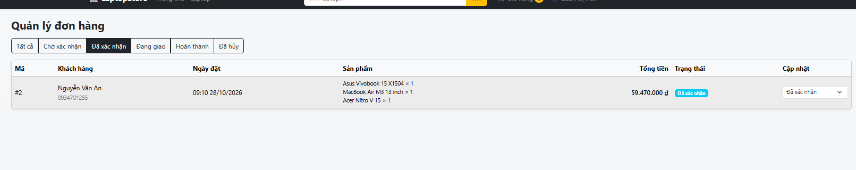
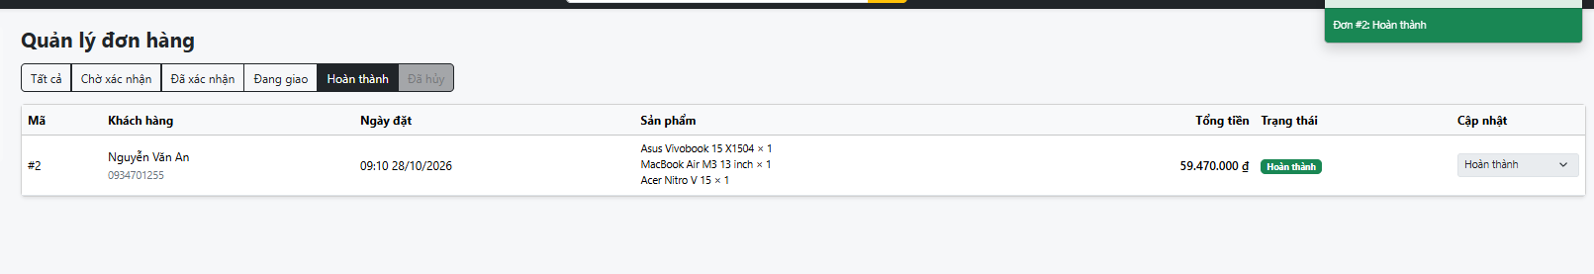
Commit (mỗi commit kèm “Refs #28”):
- 1/2 feat(admin): list orders filtered by status
- 2/2 feat(admin): change order status in one direction
Checklist đã hoàn thành:
☐ Lọc trạng thái đồng bộ ?status= trên URL
☐ Chỉ hiện trạng thái kế tiếp hợp lệ (BR-06)
☐ PATCH chỉ gửi { status }

4.8. #29 – Bulk delete with allSettled (H3)
Người thực hiện: Trần Phú Long (Leader)
Reviewer: Lê Mạnh Dũng
Nhánh: feature/29-bulk-delete
Pull Request: feat(admin): add bulk delete for laptops
Chụp hình kết quả (cấu trúc project / kết quả chạy / output terminal):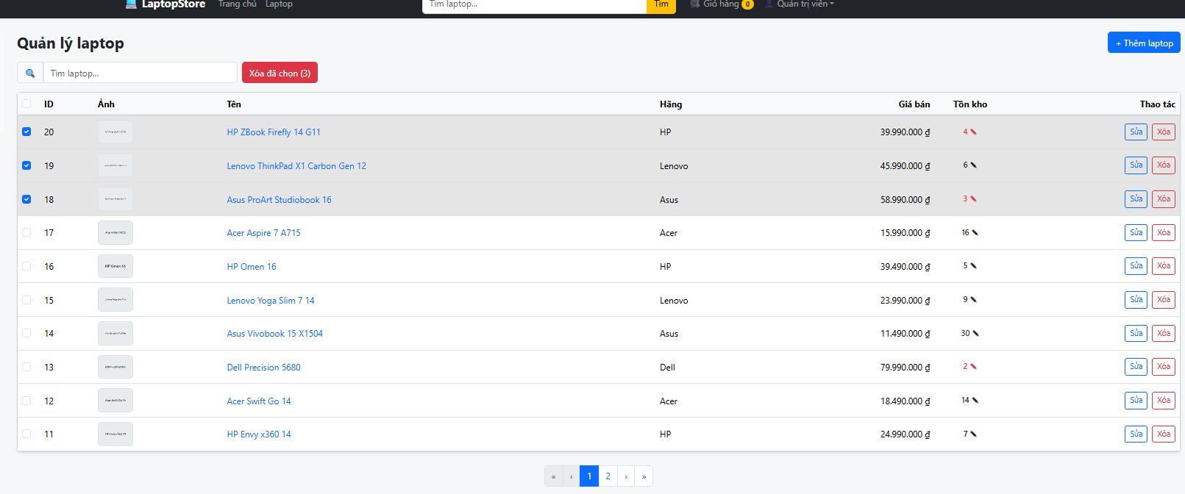
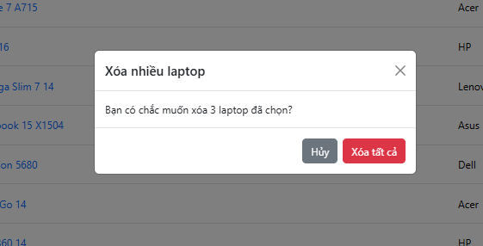
Commit (mỗi commit kèm “Refs #29”):
- 1/2 feat(admin): select rows and select all on current page
- 2/2 feat(admin): bulk delete with Promise.allSettled
Checklist đã hoàn thành:
☐ Checkbox từng dòng + chọn tất cả
☐ Promise.allSettled; Toast đếm thành công/thất bại
☐ Trang rỗng sau khi xoá → tự lùi trang

5. Sprint 4 – Test & Release v1.0.0 (#30 – #31)
README, kiểm thử 19 kịch bản trên release/1.0.0, video demo và phát hành phiên bản v1.0.0.

5.1. #30 – README: setup, timing results, 4 answers
Người thực hiện: Lê Mạnh Dũng
Reviewer: Trần Phú Long (Leader)
Nhánh: docs/30-readme
Pull Request: docs(readme): add setup guide, timing results and answers
Chụp hình kết quả (cấu trúc project / kết quả chạy / output terminal):
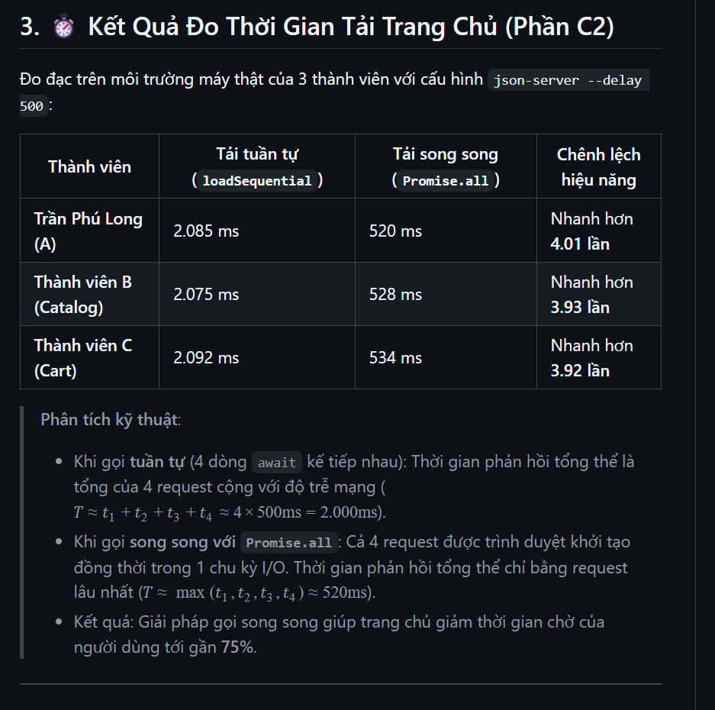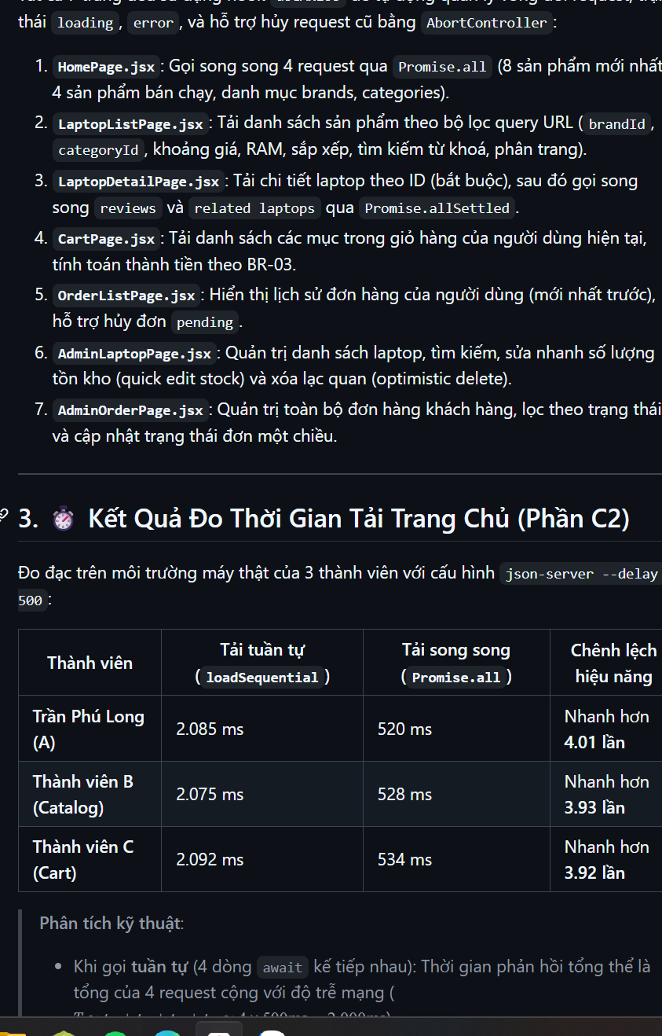[Chèn ảnh] README trên GitHub (ảnh trang chủ, hướng dẫn cài đặt, bảng đo thời gian)

Commit (mỗi commit kèm “Refs #30”):
- 1/2 docs(readme): add setup guide and demo accounts
- 2/2 docs(readme): add timing results and answers to four questions
Checklist đã hoàn thành:
☐ Cách chạy, tài khoản demo admin / customer
☐ Bảng đo tuần tự / song song (mỗi thành viên 1 lần)
☐ 4 câu trả lời; danh sách trang dùng useAxios; link board, video

5.2. #31 – Test report 19 scenarios & demo video
Người thực hiện: Nguyễn Khắc Quang Khánh
Reviewer: Trần Phú Long (Leader)
Nhánh: test/31-test-report (tạo từ release/1.0.0)
Pull Request: test(release): add test report for 19 scenarios
Commit (mỗi commit kèm “Refs #31”):
- 1/1 test(release): add test report for 19 scenarios
Checklist đã hoàn thành:
☐ TEST_REPORT.md đủ 19 kịch bản × (người test, kết quả, bug)
☐ Mọi lỗi có issue [BUG] và đã đóng

5.3. Kết quả kiểm thử 19 kịch bản
Điền kết quả (Pass / Fail) và số issue [BUG] nếu có, sau khi chạy trên release/1.0.0.
# | Thao tác | Kết quả mong đợi | Tester | Kết quả | Bug
1 | Vào / | Skeleton → Bán chạy, Mới về, nút hãng; badge DEV tuần tự > song song | C | Pass
2 | Bấm nút hãng “Asus” | /laptops?brandId=3, chỉ laptop Asus | C | Pass
3 | RAM ≥ 16, giá tăng dần, trang 2 | URL đủ tham số, kết quả đúng; F5 giữ nguyên | C | Pass
4 | Slow 3G, bấm nhanh 4 hãng | 3 request (canceled), đúng hãng cuối, không Alert lỗi | A | Pass
5 | Gõ “rog” ở ô tìm kiếm Navbar | Sau 400ms hiện gợi ý, 1 request | A | Pass
6 | Chi tiết, bấm 3 laptop liên quan liên tiếp | Nội dung đổi đúng; request cũ bị hủy | A | Pass
7 | Chưa đăng nhập bấm “Thêm vào giỏ” | /login; đăng nhập xong quay lại trang chi tiết | C | Pass
8 | Thêm 2 laptop, tăng số lượng, F5 | Badge và giỏ hàng giữ nguyên | C | Pass
9 | Tăng số lượng vượt tồn kho | Nút + disable / Toast “chỉ còn x sản phẩm” | C | Pass
10 | Đặt hàng (SĐT 10 số bắt đầu 0) | /orders + Toast mã đơn; stock giảm, giỏ rỗng | C | Pass
11 | Hủy đơn vừa đặt | cancelled, stock cộng lại | C | Pass
12 | Customer gõ /admin | Về / + Toast không có quyền | A | Pass
13 | Admin thêm laptop giá sale ≥ giá gốc | Form báo lỗi, không gửi request | A | Pass
14 | Admin thêm laptop hợp lệ | /admin/laptops + Toast; có ở trang khách | A | Pass
15 | Admin sửa nhanh tồn kho | PATCH chỉ chứa { stock } | A | Pass
16 | Admin xoá hàng loạt 3 laptop | 3 DELETE song song, Toast “Đã xóa 3/3 laptop” | A | Pass
17 | Tắt json-server, xoá 1 sản phẩm trong giỏ | Dòng biến mất rồi khôi phục + Toast lỗi | C | Pass
18 | Tắt json-server, F5 danh sách | ErrorAlert + Thử lại; bật lại có dữ liệu | A | Pass
19 | Vào /abc và /laptops/9999 | 404 / “Không tìm thấy dữ liệu” | C | Pass

5.4. Release v1.0.0
Người thực hiện: A (Leader); B + C review và approve
Nhánh: release/1.0.0 → main (merge commit), tag v1.0.0, back-merge main → develop
Chụp hình kết quả:
[Chèn ảnh] PR release/1.0.0 → main có 2 approve

[Chèn ảnh] Trang GitHub Release v1.0.0 (kèm release notes)

[Chèn ảnh] PR back-merge main → develop

Commit:
- chore(release): bump version to 1.0.0
- chore(release): back-merge v1.0.0 into develop
Checklist đã hoàn thành:
☐ Mọi issue #1 – #30 (và bug phát sinh) đã đóng
☐ Kiểm thử 19 kịch bản trên release/1.0.0
☐ Tag v1.0.0 + GitHub Release
☐ Back-merge về develop

6. Tổng kết

6.1. Kết quả đo thời gian (Phần C2)
Trang chủ, json-server --delay 500, 4 request. Mỗi thành viên đo một lần.
Người đo | Tuần tự (ms) | Song song – Promise.all (ms)
A
B
C
Song song nhanh gấp khoảng 4 lần: 4 request chạy cùng lúc nên tổng thời gian ≈ request chậm nhất (~500ms) thay vì cộng dồn (~2000ms).

6.2. Trả lời 4 câu hỏi của đề
Câu 1. Vì sao interceptor lỗi phải trả nguyên lỗi hủy thay vì chuẩn hoá?
Component nhận biết request bị hủy bằng isCancel(err). Nếu interceptor đổi lỗi hủy thành { status, message } thì isCancel() luôn false, nên mỗi lần đổi bộ lọc request cũ bị hủy lại bị coi là lỗi thật: hiện Alert lỗi giả và tắt loading sai lúc. Hủy request là hành vi chủ động, không phải lỗi cần báo cho người dùng.
Câu 2. Vì sao kiểm tra tồn kho dùng Promise.all còn trừ kho dùng Promise.allSettled?
Kiểm tra tồn kho là điều kiện tiên quyết: thiếu thông tin của bất kỳ laptop nào thì không thể đặt hàng, nên Promise.all (fail-fast) dừng toàn bộ quy trình. Trừ kho / xoá giỏ chạy sau khi đơn đã được tạo: một PATCH hay DELETE lỗi không được làm hỏng kết quả đặt hàng, nên dùng Promise.allSettled để chờ tất cả và biết cái nào lỗi.
Câu 3. Vì sao sửa nhanh tồn kho dùng PATCH còn form sửa dùng PUT?
Sửa nhanh chỉ đổi một trường stock nên PATCH gửi { stock }, các trường khác giữ nguyên, request nhỏ và không ghi đè dữ liệu khác. Form sửa thay toàn bộ thông tin nên PUT gửi đầy đủ object (giữ sold, rating, createdAt); PUT thiếu trường thì json-server xoá trường đó.
Câu 4. Vì sao ở StrictMode mỗi trang có 1 request (canceled) khi mới vào?
Ở chế độ phát triển, React.StrictMode cố ý chạy effect 2 lần: mount → cleanup → mount lại để phát hiện effect thiếu cleanup. Lần đầu tạo request 1, cleanup gọi controller.abort() nên request 1 bị (canceled); lần hai tạo request 2 thành công. Bản build production không chạy 2 lần nên không còn request bị hủy.

6.3. Checklist nộp bài
☐ Link repo (giảng viên quyền Read); main có tag v1.0.0; link board
☐ Clone mới → npm install → cp .env.example .env → npm start chạy được
☐ npm run build thành công; hook pre-push không báo vi phạm
☐ Mọi issue #1 – #31 đã đóng; board không còn thẻ ở In progress / In review
☐ README (#30), docs/TEST_REPORT.md (#31), video demo 3–5 phút
☐ Ảnh chụp GitHub: board, một PR có review, Insights → Network, Insights → Contributors, trang Release

